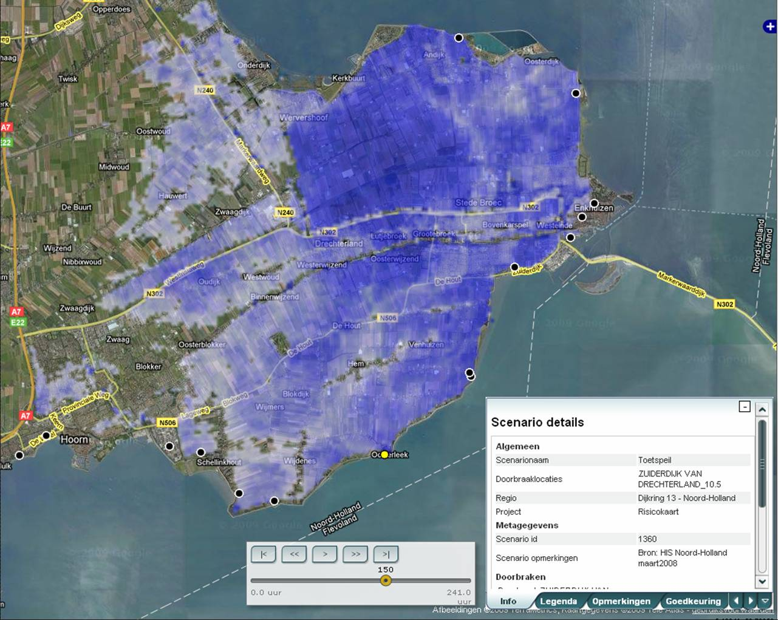

**Lizard-flooding**

*Gebruikershandleiding*



**Project:**

Lizard-flooding

Gebruikershandleiding

Niets uit deze rapportage mag worden verveelvoudigd of openbaar gemaakt door middel van druk, fotokopie, microfilm of op welke andere wijze dan ook zonder voorafgaande toestemming van de opdrachtgever. Noch mag het zonder dergelijke toestemming worden gebruikt voor enig ander werk dan waarvoor het is vervaardigd.

Nelen & Schuurmans

Postbus 1219

3500 BE Utrecht

Tel. 030 - 2330200

WWW.NELEN-SCHUURMANS.NL

KVK, UTRECHT 30152280

**Inhoudsopgave**

1 Inleiding 4

1.1 Functionaliteit 4

1.2 Leeswijzer 4

2 Beginnen 5

2.1 Toegang en inloggen 5

2.2 Gebruikersrechten 6

3 Resultaten 7

3.1 Selectie scenario 7

3.1.1 Gebied 7

3.1.2 Doorbraaklocatie 7

3.1.3 Scenario 8

3.1.4 Resultaat 8

3.2 Kaartlagen 11

3.3 Legenda 11

3.3.1 Info 11

3.3.2 Legenda 13

3.3.3 Opmerkingen 14

3.3.4 Goedkeuring 14

3.3.5 Bewerken 14

3.4 Weergave 14

4 Samenstellen nieuwe scenario’s 15

4.1 Stappenplan 15

4.2 Instellingen nieuw scenario 17

4.2.1 Algemene instellingen 18

4.2.2 Buitenwaterstand 18

4.2.3 Bres 19

4.2.4 Opslaan en in wachtrij plaatsen 21

5 Tabel met overzicht scenario’s 22

5.1 Zoeken 22

5.2 Eigenschappen overzicht 22

5.3 Exporteren overzicht 23

6 Importeren van scenario’s 24

6.1 Importeren 24

6.1.1 Enkel scenario 24

6.1.2 Groep scenario’s 25

6.2 Beoordeling aangeleverde data door autorisator 25

7 Exporteren van scenario’s 27

7.1 Exporteren van individuele resultaten 27

7.2 Export naar risicokaart 27

8 Literatuur 31

I Schematisatie Meren 32

II Bresgroeiformule 35

# Inleiding

## Functionaliteit

Lizard-flooding is een informatiesysteem dat inzicht geeft in het verloop en de gevolgen van een overstroming. Dit inzicht is bruikbaar bij:

* Bescherming (bijvoorbeeld bij het vaststellen van normen)
* Preventie (ruimtelijke ordening)
* Preparatie (maken van calamiteitenplannen en het doen van calamiteitenoefeningen)

Lizard-flooding biedt een database en een webinterface waarin de resultaten van grote aantallen overstromingsscenario’s beheerd en ontsloten worden. Daarnaast is er de mogelijkheid nieuwe overstromingsscenario’s samen te stellen door het starten van nieuwe berekeningen vanuit de interface of reeds doorgerekende modelresultaten te importeren. Ook biedt Lizard-flooding diverse mogelijkheden voor het exporteren van de data uit de database naar bijvoorbeeld de provinciale risicokaart, Excel en ArcGIS.

Lizard-flooding wordt gebruikt als landelijk informatiesysteem overstromingen en daarnaast door diverse waterschappen en provincies als beslissingsondersteunend systeem voor calamiteiten en normeringen.

In dit document wordt een algemeen overzicht gegeven van de mogelijkheden binnen het gebruik van Lizard-flooding.

## Leeswijzer

De structuur die in de interface van Lizard-flooding is opgenomen (zie onderstaand figuur) wordt ook in deze handleiding aangehouden. Deze structuur omvat:

* Raadplegen van resultaten van overstromingsscenario’s;
* Het samenstellen van nieuwe scenario’s (alleen beschikbaar als de modelschematisaties aan de database zijn gekoppeld);
* Een tabel met overzichten van de eigenschappen van scenario’s
* Een importfunctie voor het importeren van individuele scenario’s of groepen scenario’s;
* Een exportfunctie naar o.a. een landelijke of provinciale risicokaart.



Figuur 1‑1: Hoofdnavigatie (afhankelijk van de gebruikersrechten zijn één of meerdere van deze knoppen beschikbaar)

Bovenstaande punten worden achtereenvolgens in hoofdstuk 3 tot 7 behandeld. In hoofdstuk 2 wordt aangegeven hoe de gebruiker Lizard-flooding dient te benaderen.

# Beginnen

## Toegang en inloggen

Lizard-flooding is een webbased applicatie en wordt via een link opgeroepen binnen een internetbrowser. De link om Lizard-flooding te benaderen is <http://flooding.lizard.net>.

Na het invoeren van de link in de internetbrowser wordt onderstaand scherm zichtbaar (Figuur 2‑1). Hierin is nog geen overstromingsinformatie zichtbaar; hiervoor dient te worden ingelogd door rechtsboven op ‘inloggen’ te klikken.

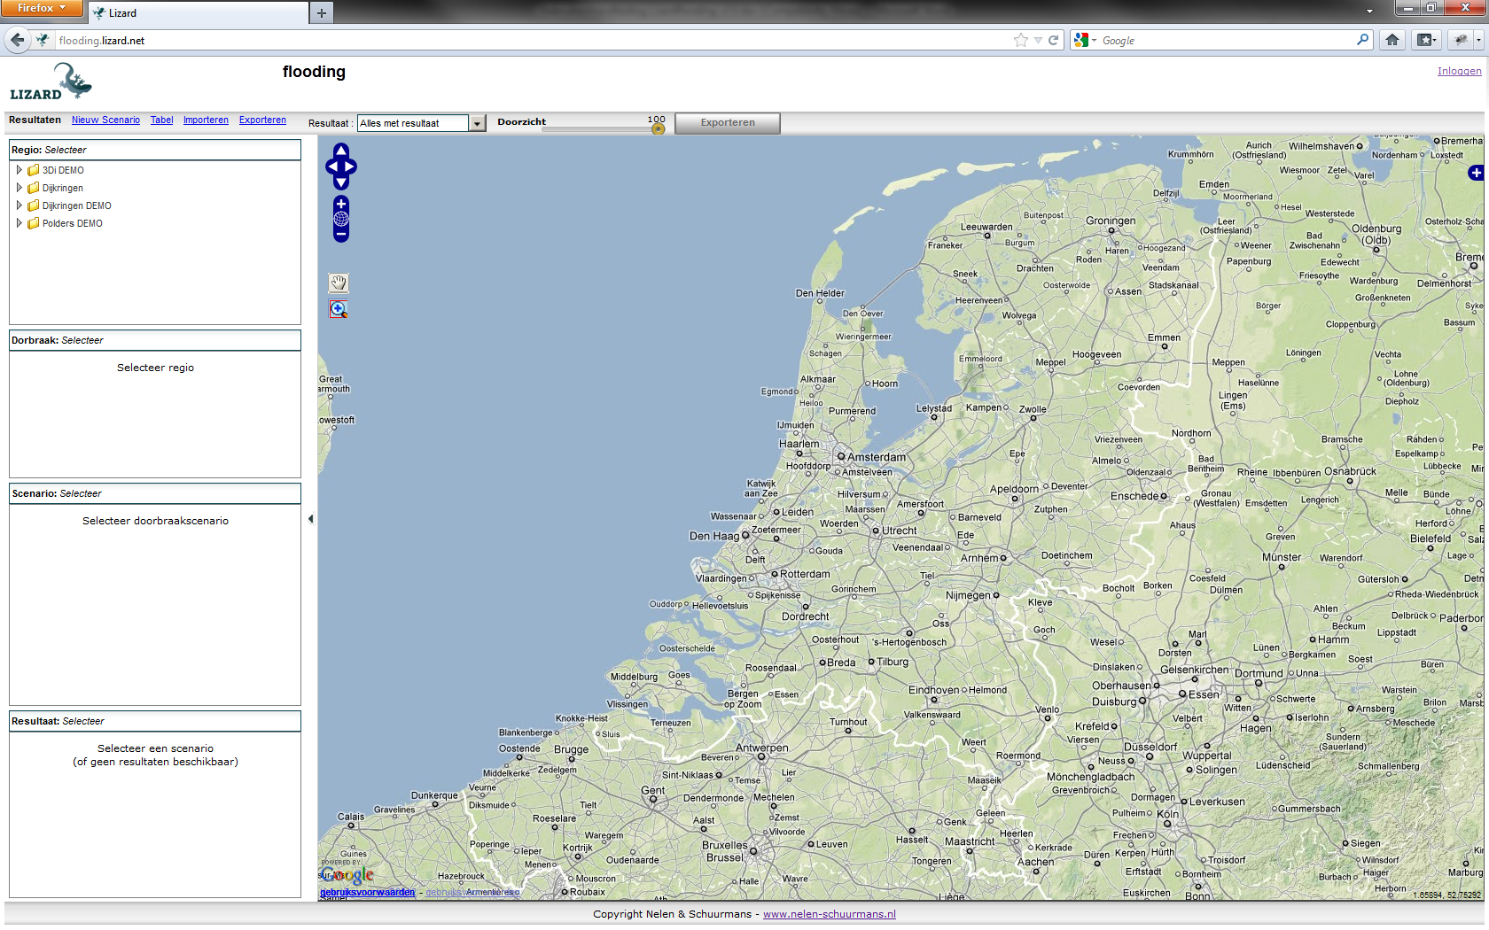

Figuur 2‑1: Openingsscherm

Binnen het opstartscherm wordt om een gebruikersnaam en wachtwoord gevraagd (Figuur 2‑2). Na het invoeren hiervan start de applicatie.

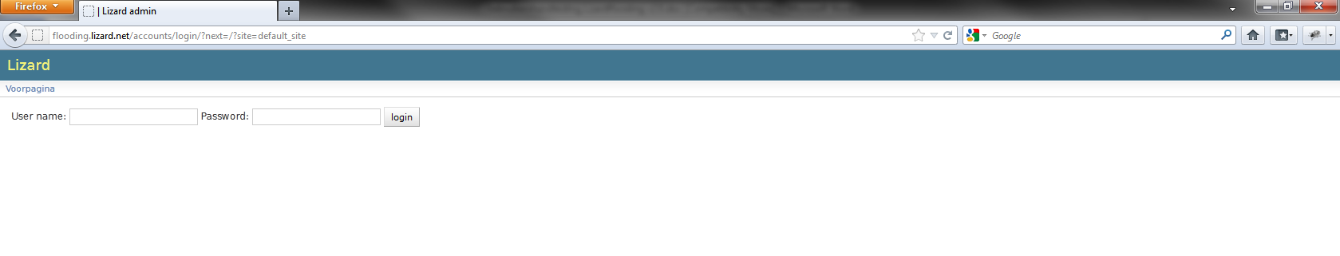

Figuur 2‑2: Inlogscherm

Na het inloggen wordt rechtsboven in het scherm de naam van zichtbaar van gebruiker die is ingelogd. Onder ‘instellingen’ kan het wachtwoord worden gewijzigd, de gebruiker komt dan in onderstaand scherm (Figuur 2‑3).

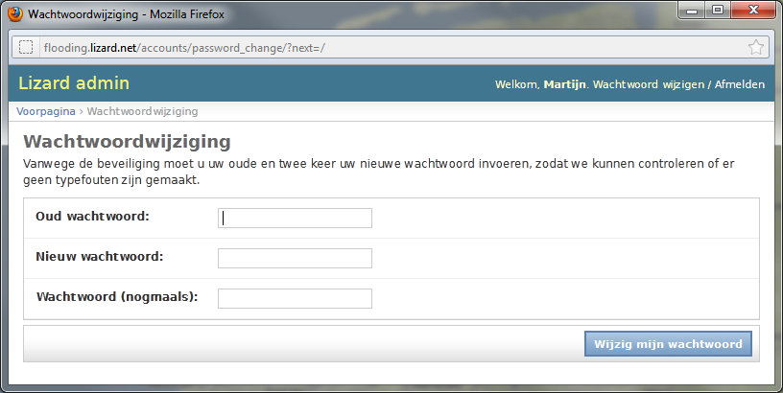

Figuur 2‑3: Wijzigen wachtwoord

## Gebruikersrechten

Binnen Lizard-flooding wordt onderscheid gemaakt in verschillende gebruikersrechten. Afhankelijk van de gebruikersrechten zijn diverse opties of schermen wel of niet zichtbaar.

De rechten om informatie te zien zijn afhankelijk van onderstaande categorieën:

* Gebieden: per gebruiker wordt ingesteld welke gebieden zichtbaar zijn;
* Goedkeuring: per gebruiker wordt ingesteld of scenario’s die wel of niet zijn goedgekeurd zichtbaar zijn;
* Projecten: per gebruiker wordt ingesteld welke projecten zichtbaar zijn (bijvoorbeeld alleen scenario’s die in het project ‘risicokaart’ staan).

De volgende rollen worden gebruikt:

* Groepbeheerder: mag de gebruikers binnen één gebruikersgroep beheren (nieuwe aanmaken, verwijderen, wijzigen);
* Project beheerder: mag scenario's toevoegen aan een project en verwijderen. Hij bepaalt wie de scenario’s mogen zien;
* Project autorisator: keurt scenario’s binnen een project;
* Projecthoofdgebruiker (Raadpleger): kan binnen een project de scenario’s van alle betreffende gebieden zien (wel en niet goedgekeurd);
* Projectgebruiker: kan binnen een project alleen de goedgekeurde scenario’s van bepaalde gebieden zien;

# Resultaten

## Selectie scenario

Voor het bekijken van de resultaten van een reeds doorgerekend of geïmporteerd scenario dient de gebruikers achtereenvolgens het gebied, de doorbraaklocatie, het (buitenwater)scenario en het type resultaat op te geven. Dit gebeurt in het linkerdeel van het scherm, van boven naar beneden.

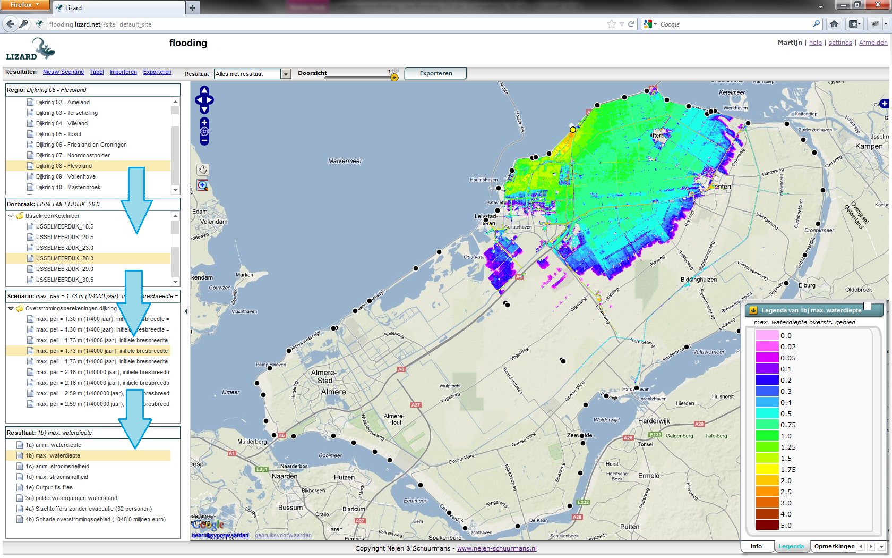

Figuur 3‑1: Om de resultaten van doorgerekende scenario's op te vragen maakt de gebruikers stap voor stap keuzes in gebied, doorbraaklocatie, scenario en type resultaat

### Gebied

Eerst wordt de keuze gemaakt voor het gebied. Hierin is een mappenstructuur opgenomen, die het navigeren door verschillende dijkringen, polders of beheersgebieden mogelijk maakt.

Zodra een keuze gemaakt is voor een bepaald gebied, zoomt de kaart hier op in.

### Doorbraaklocatie

Na het kiezen van een gebied, komt in het onderstaande menu een mappenstructuur beschikbaar waarin per buitenwater (bijvoorbeeld Waddenzee, IJsselmeer of Amstelboezem) een lijst met doorbraaklocaties zichtbaar wordt. De doorbraaklocaties worden ook op de kaart zichtbaar.

De doorbraaklocaties, waarbij resultaten van berekeningen beschikbaar zijn, zijn zichtbaar op de kaart en in de lijst. Een doorbraaklocatie kan zowel in de lijst, als op de kaart geselecteerd worden. Op de kaart wordt de naam van de locatie zichtbaar door een ‘mouse-over'. Deze locatie wordt zichtbaar in het kaartbeeld door een gele stip.

### Scenario

Na de selectie van een doorbraaklocatie wordt in het onderstaande menu een mappenstructuur zichtbaar waarin de scenario’s zichtbaar worden die per project op de geselecteerde locatie doorgerekend zijn.

Is er sprake van afsluitingen in de boezem of in de polder, dan worden deze weergegeven door icoontjes (Figuur 3‑2).

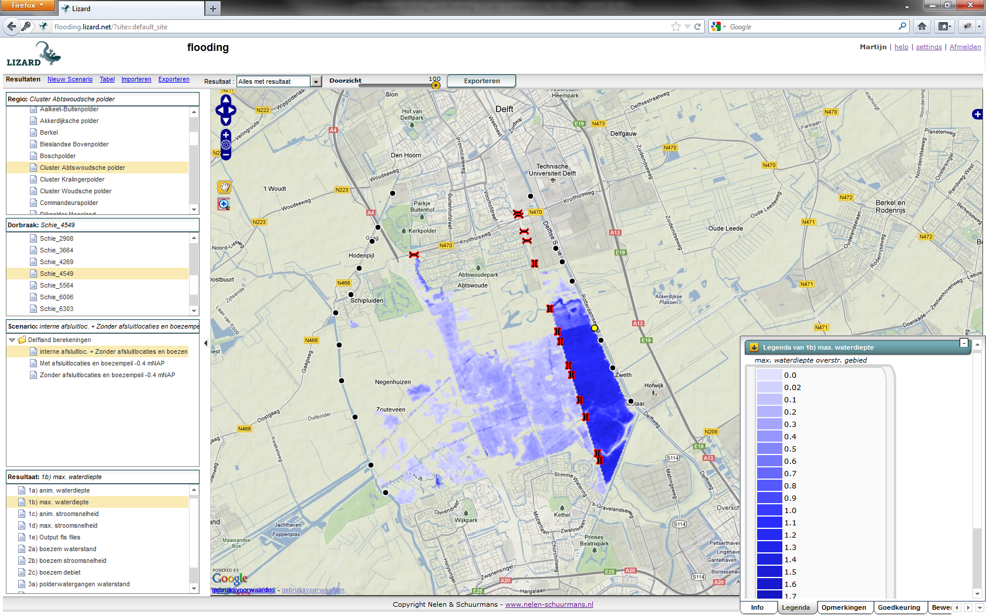

Figuur 3‑2: De doorbraaklocatie wordt in het kaartbeeld zichtbaar door een gele stip. In geval van afsluitingen in het boezemstelsel of in de polder worden deze zichtbaar door rode icoontjes

### Resultaat

Per gekozen scenario zijn er diverse resultaten beschikbaar. Afhankelijk van de gekozen configuratie kunnen dit zijn:

* Maximale waterdiepte en stroomsnelheid overstroomd gebied;
* Animatie waterdiepte en stroomsnelheid overstroomd gebied;
* Debiet, stroomsnelheid en waterstand in buitenwater (in geval van rivieren of boezemwateren over de gehele lengte van de betreffende waterloop)
* Debiet, stroomsnelheid en waterstand in watergangen binnen de getroffen polder;
* Schade en slachtoffers (volgens de HIS Schade- en slachtoffersmodule);

Bij het aanklikken van het type resultaat wordt het resultaat zichtbaar op het kaartbeeld (Figuur 3‑2). Bij animaties (animatie waterdiepte, animatie stroomsnelheid) komen knoppen beschikbaar om de animatie af te spelen, op pauze te zetten of voor- en achteruit te spoelen (zie Figuur 3‑3).

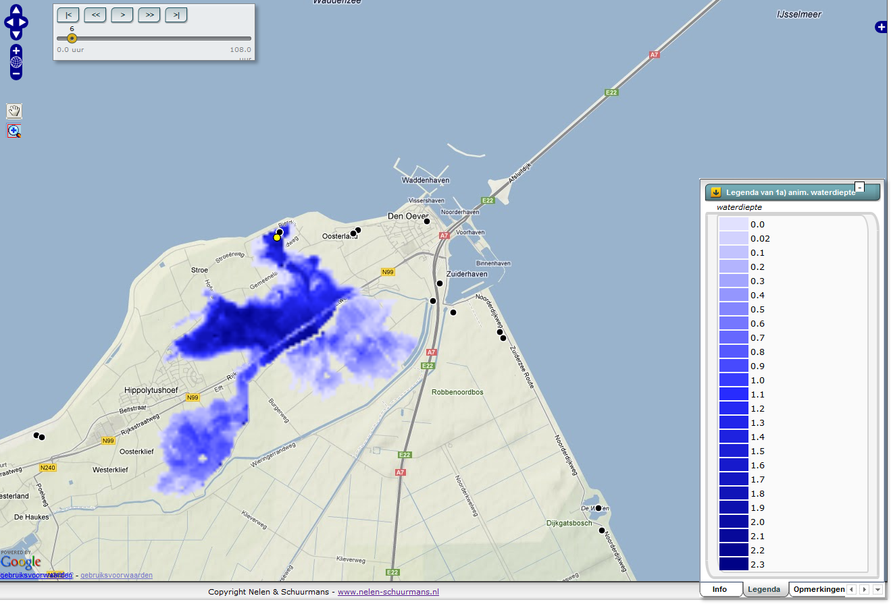

Figuur 3‑3: weergave resultaten: animatie

Bij de resultaten van debieten, stroomsnelheden en waterstanden in het buitenwatermodel (indien aanwezig) wordt, na aanklikken, een ruimtelijk beeld gegeven door icoontjes (Figuur 3‑4). Bij het aanklikken van de icoontjes wordt een grafiek weergegeven (Figuur 3‑5).

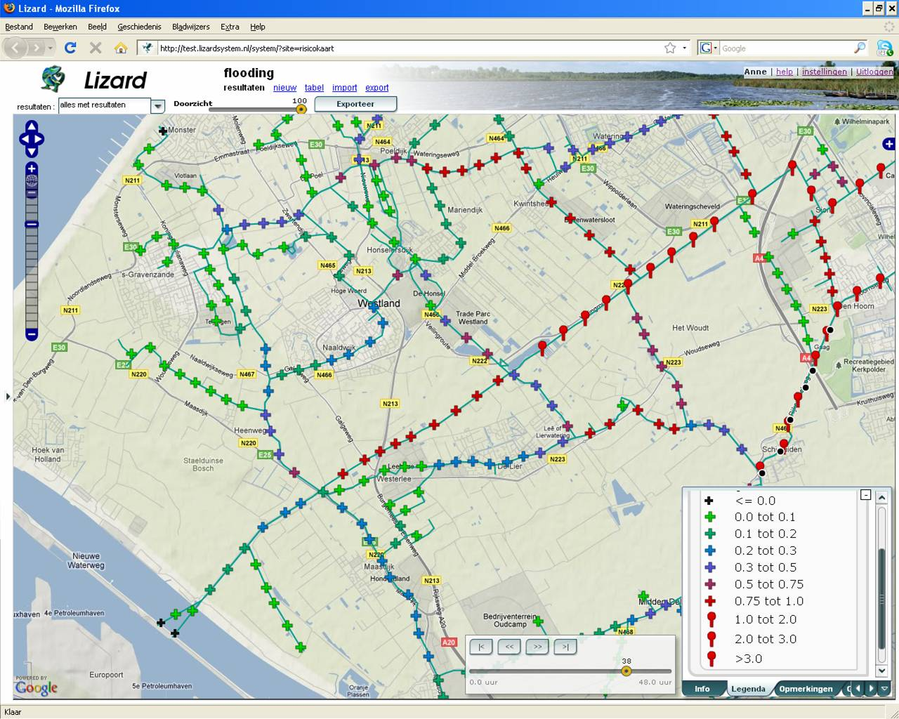

Figuur 3‑4: Weergave resultaten in buitenwater doormiddel van icoontjes met kleurencode (In dit geval het debiet in de Delflandse Boezem)

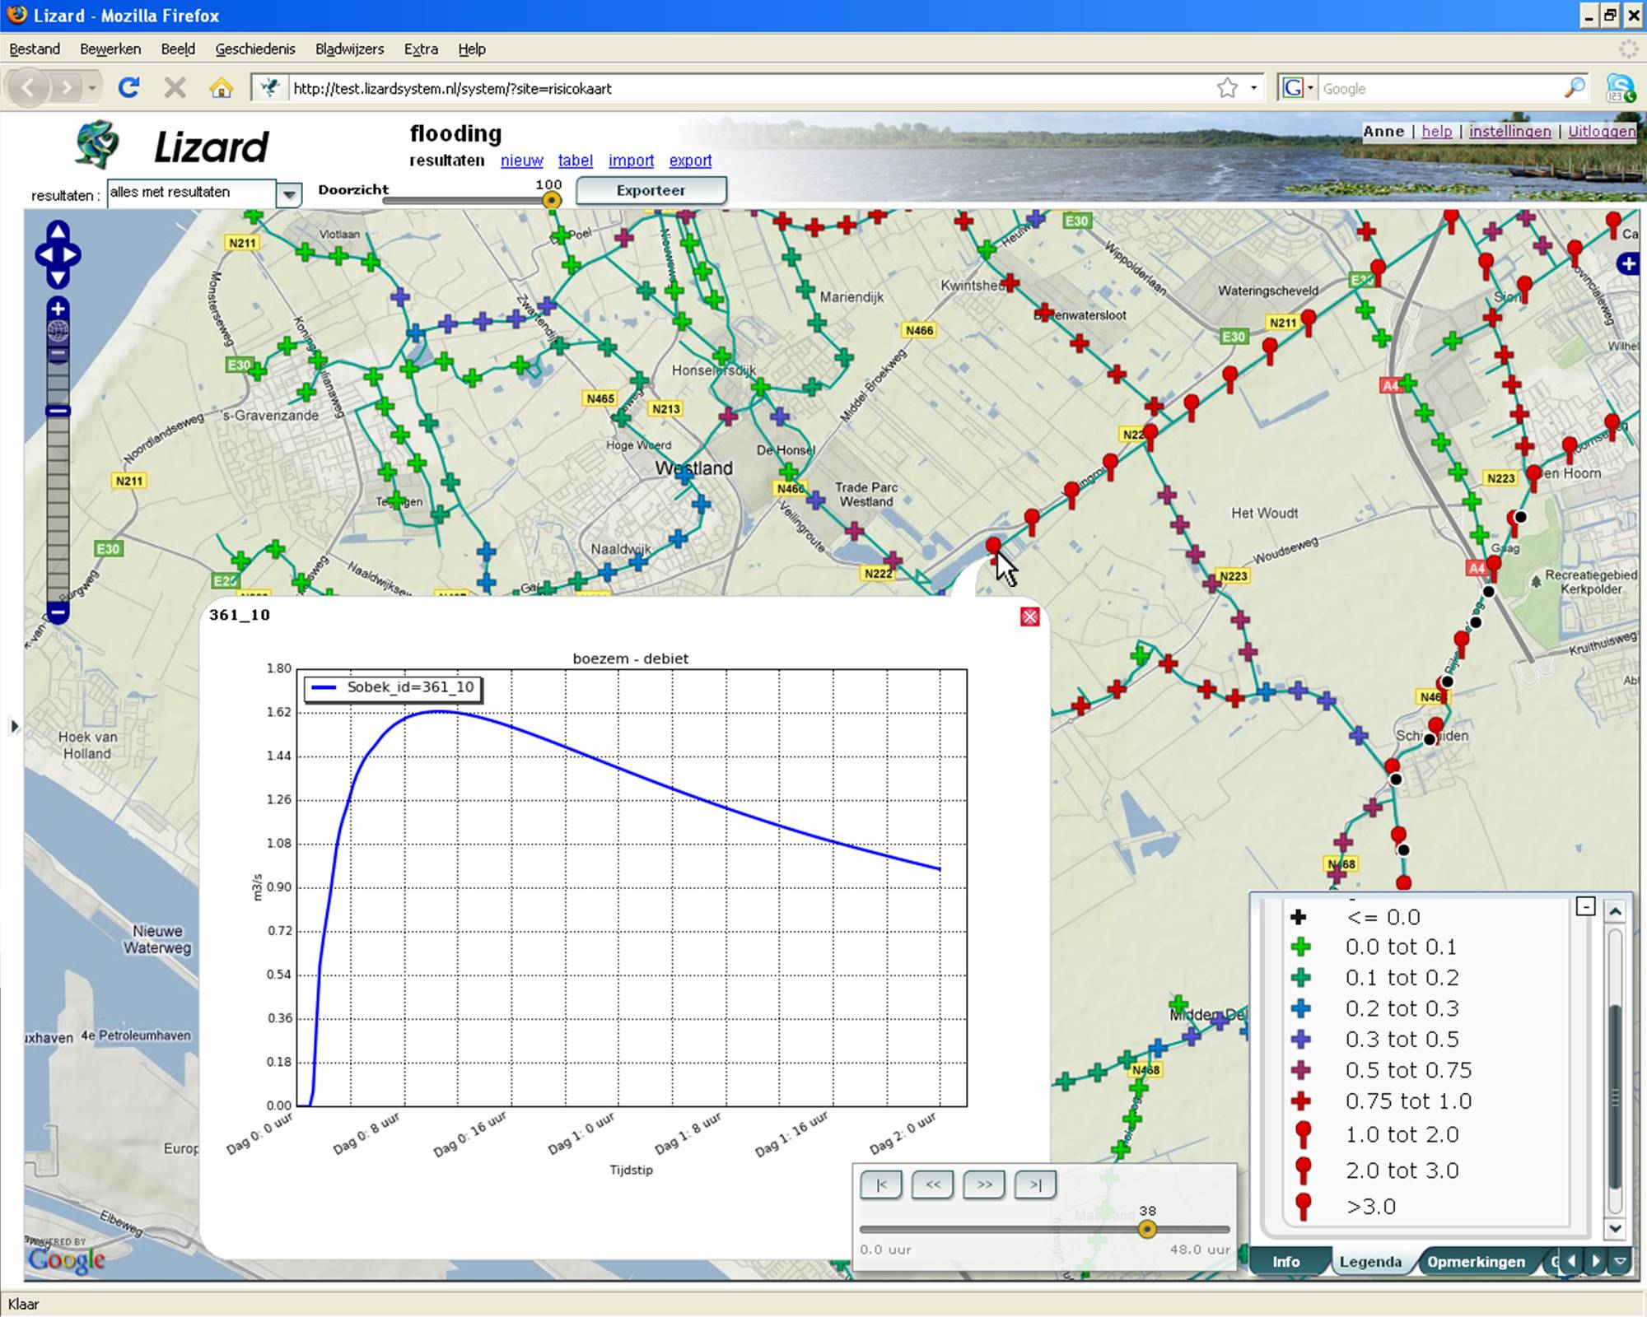

Figuur 3‑5: Door het aanklikken van een icoontje wordt een grafiek zichtbaar met daarin het verloop over de tijd

Op dezelfde manier wordt informatie van debieten, stroomsnelheden en waterstanden van watergangen binnen de overstroomde polder getoond (Figuur 3‑6).

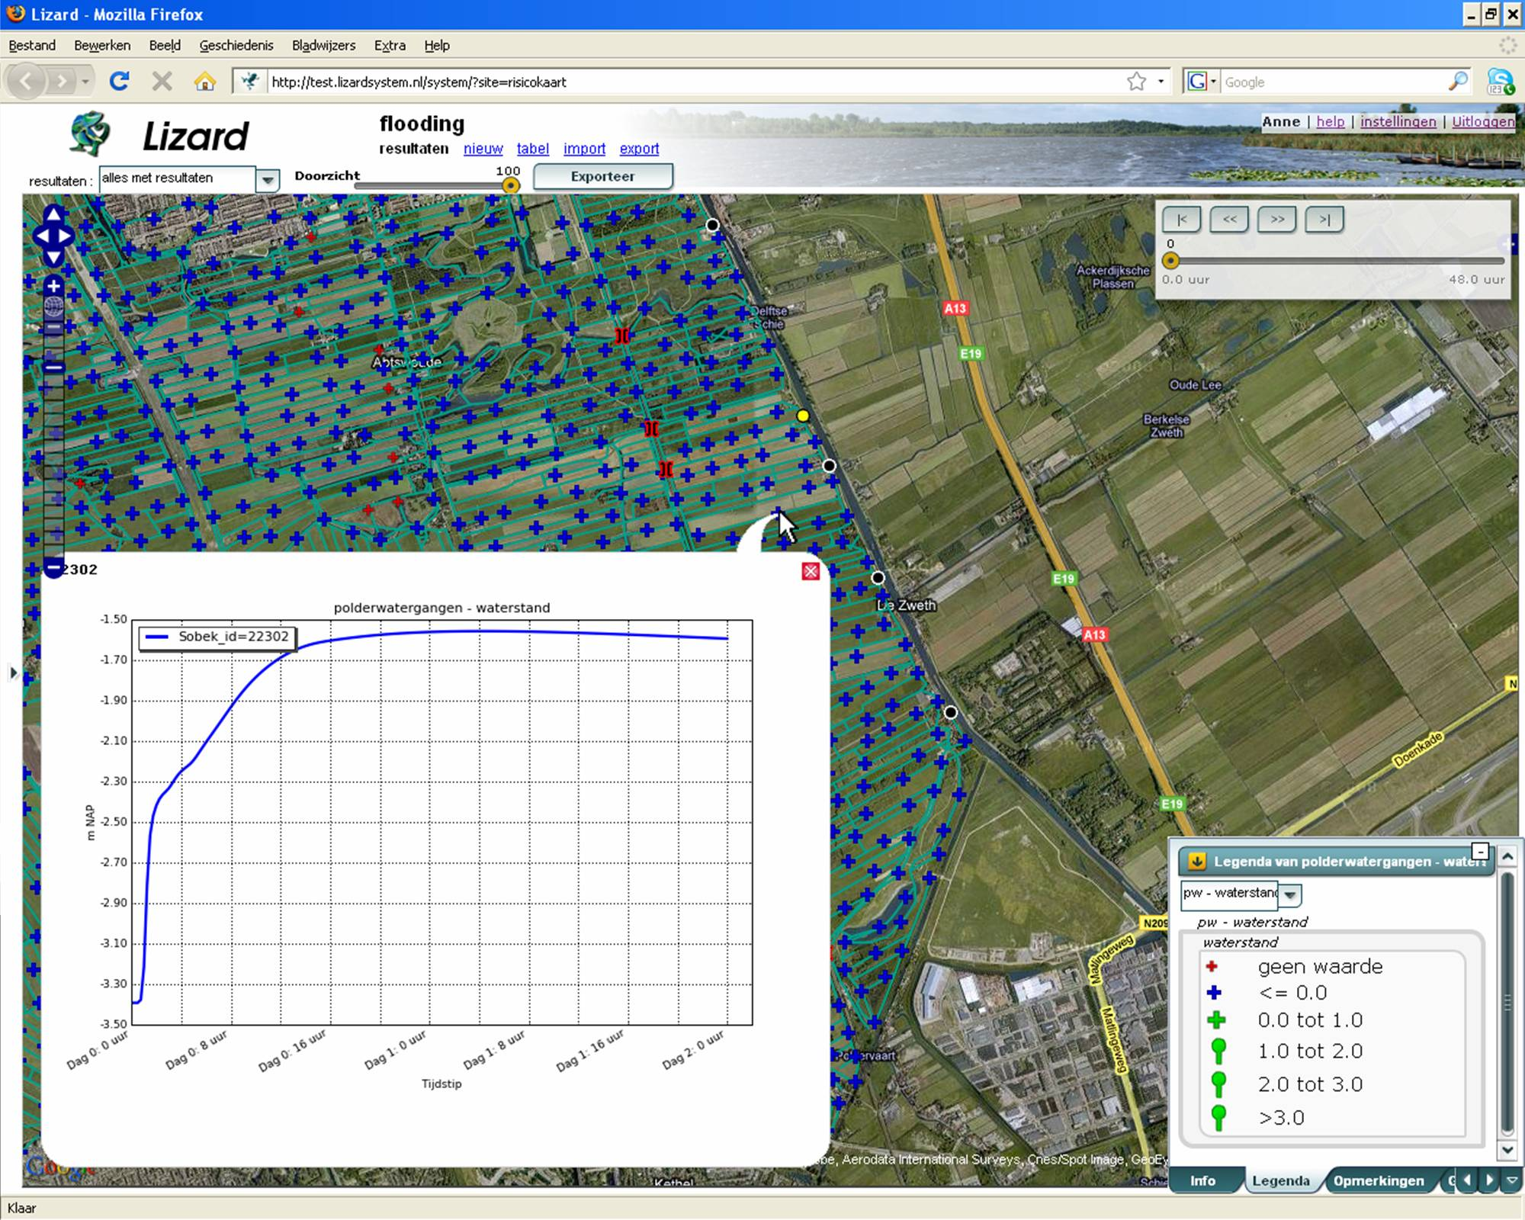

Figuur 3‑6: Informatie waterstanden/debieten/stroomsnelheden binnen de polder doormiddel van icoontjes en grafieken

## Kaartlagen

Diverse kaartlagen zijn beschikbaar binnen Lizard-flooding. Afhankelijk van de configuratie kunnen dit Google-kaarten, Open StreetMap-kaarten of eigen kaarten zijn.

Onder ‘overlays’ kan gekozen worden voor het zichtbaar of onzichtbaar maken van afsluitlocaties en (geselecteerde) doorbraaklocaties

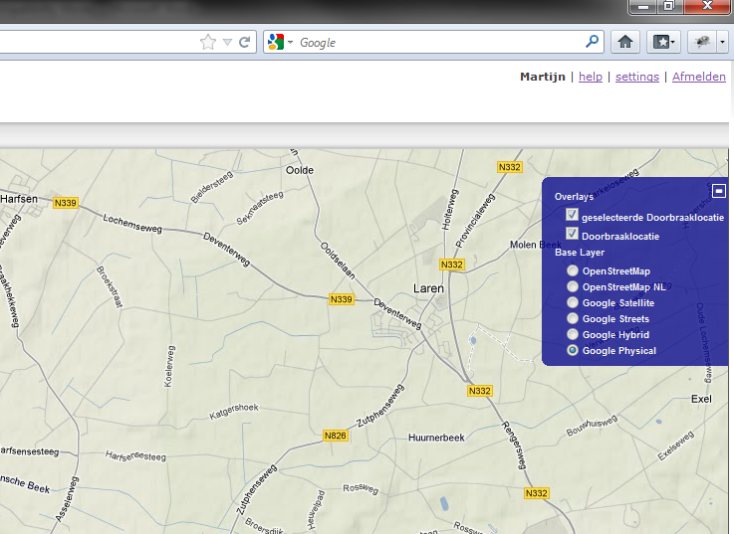

Figuur 3‑7: Door op het blauwe symbool, recht in het kaartbeeld, te klikken kan een keuze gemaakt worden voor kaartlagen en overlays

## Legenda

Na de keuze voor een scenario komt er een legenda-venster in beeld met daarin, afhankelijk van de gebruikersrechten, één of meerdere van de volgende tabbladen:

* Info
* Legenda
* Opmerkingen
* Goedkeuring
* Bewerken

Deze tabbladen worden in onderstaande paragrafen verder toegelicht.

### Info

In het tabblad ‘info’ zijn de volgende eigenschappen van het scenario weergegeven:

* Algemene eigenschappen zoals de scenarionaam, breslocaties het gebied en het project;
* Metagegevens zoals de ID in de database en eventuele opmerkingen;
* Gegevens van de doorbraak zoals het buitenwater, eigenschappen van de bresgroei en eigenschappen van het verloop van de buitenwaterstand.

In onderstaande tabel is een totaaloverzicht gegeven van de informatie die per scenario zichtbaar kan zijn. Is bepaalde informatie niet bekend, dan wordt dit ‘veld’ ook niet zichtbaar in de legenda.

Tabel 3‑1: Overzicht eigenschappen per scenario in tabblad 'info'

|  |  |
| --- | --- |
| **Parameter** | **Eenheid** |
| Scenarionaam | Een aanduiding die beschrijft met welk buitenwaterscenario de overstromingsinformatie is gegenereerd. Bijvoorbeeld: 'toetspeil of maatgevende afvoer' |
| Breslocatienaam | Een aan het buitenwater of kering gelinkte aanduiding voor de locatie van bres |
| Gebiedsnaam | Naam van dijkring, polder of stroomgebied (bij vrij-afwaterende gebieden) |
| Projectnaam | Beschrijving van het project waaruit de informatie komt |
| Scenario ID | Het identificatienummer van het scenario, zoals in de database aanwezig |
| Scenario opmerkingen | Extra opmerkingen toevoegingen te plaatsen bij scenario |
| Scenariodatum | Datum wanneer het scenario is gemaakt |
| Doel | Beschrijving waarom dit scenario is gemaakt |
| Eigenaar overstromingsinformatie | Naam van rijkswaterstaat, provincie of waterschap |
| Startmoment bresgroei | De tijd in uren tussen het begin van de simulatie en de start van de bres |
| Buitenwater | De naam van het buitenwater. Bijvoorbeeld: Noordzee of Amstelmeerboezem |
| Herhalingstijd van scenario | Aanduiding van de kans van voorkomen. Bijvoorbeeld: 1:1250 jaar of 1:4000 jaar |
| Modelleersoftware | Gebruikte sof(bijvoorbeeld Sobek 2.11) |
| Modelversie | Versienummer |
| Datum modelschematisatie | Datum van maken model |
| Modelvariant | Beschrijving modelschematisatie |
| Bresgroei-eigenschappen | Diepte van de doorbraak [m NAP];  Type bresgroei (vast of automatisch);  Indien vast: breedte [m];  Indien automatisch bresgroei: materiaal kering en initiële bresbreedte [m];  Duur bresgroei in verticale richting [h]. |
| Gebruikte randvoorwaarden buitenwaterstands-verloop | Maximale waterstand en, afhankelijk van buitenwater: rivieren: maximale afvoeren op de rivieren;  zeeën: stormduur, piekduur, getijde-eigenschappen;  overgangsgebied rivieren naar zee: maximale afvoeren op de rivieren, stormduur, piekduur, getijde-eigenschappen, stormvloedkeringen open of dicht;  meren: stormduur, piekduur, meerpeil;  Boezem: waterstand in de boezem, compartimentering van de boezem [waar of onwaar]. |
| Standzekerheid regionale keringen | Waar of onwaar |
| Bijlage | Bestanden, zoals rapportages, die toegevoegd kunnen worden bij een scenario, project, model of buitenwater |

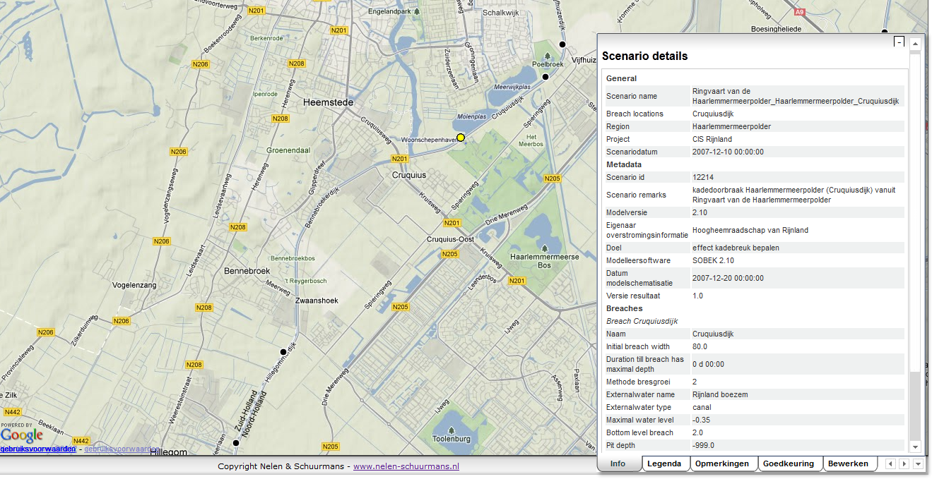

Figuur 3‑8: Tabblad ‘Info’ met scenario details: Algemeen, metagegevens en buitenwater- en doorbraakinformatie

### Legenda

Na het kiezen van een resultaat komt het tabblad ‘legenda’ beschikbaar. Hierin wordt, afhankelijk van het gekozen resultaat, een legenda weergegeven van de afgebeelde informatie (Figuur 3‑9).

De legenda is volledig configureerbaar in het configuratiescherm: intervallen, kleuren, icoontjes (het configuratiescherm is alleen toegankelijk voor de applicatiebeheerder).

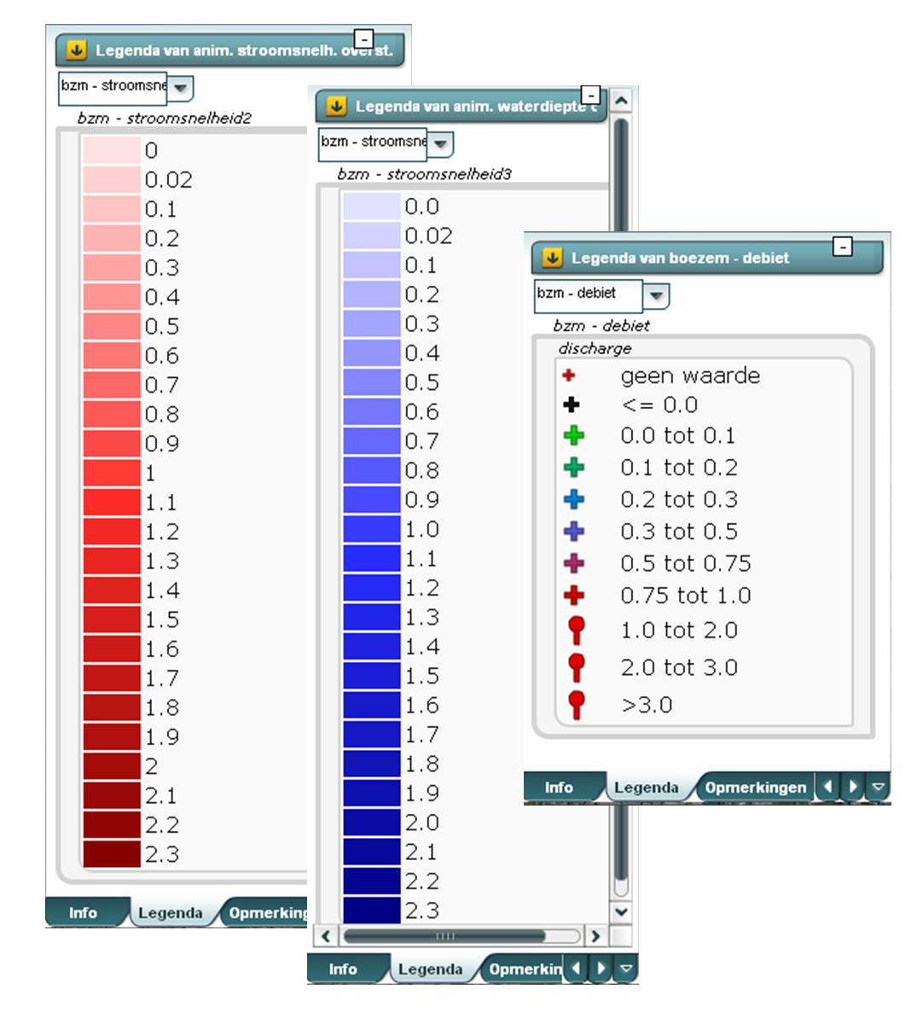

Figuur 3‑9: Legenda's bij verschillende resultaten

### Opmerkingen

Onder het tabblad ‘opmerkingen’ kunnen opmerkingen geplaatst worden over het betreffende scenario. Deze opmerkingen komen zichtbaar in het info tabblad.

### Goedkeuring

De projectautorisator kan doorgerekende of aangeleverde scenario’s goedkeuren of afkeuren. Voor aangeleverde senario’s via de import functie (zoals beschreven in hoofdstuk 6) vindt het grootste gedeelte van de goedkeuring voorafgaand plaats in het zogenaamde ‘voorportaal’ (zie hoofdstuk 6).

### Bewerken

Onder het tabblad ‘bewerken’ kan de projectbeheerder het startpunt van de overstromingsanimatie wijzigen. In de toekomst kunnen hier meerdere functies bijkomen.

## Weergave

Boven het kaartbeeld is er de mogelijkheid het doorzicht van de berekeningsresultaten bij te stellen.

Afhankelijk van de rechten die een gebruiker heeft is het mogelijk een keuze te maken in welke scenario’s zichtbaar worden: allemaal, de goedgekeurde, de afgekeurde of de nog te keuren scenario’s.

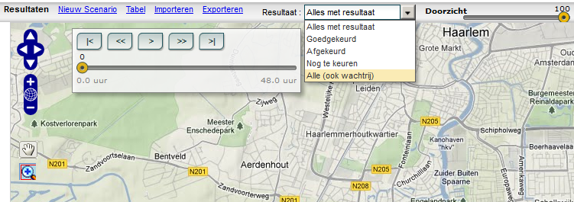

Figuur 3‑10: Afhankelijk van de rechten van een gebruiker kan gekozen worden welke scenario's zichtbaar zijn

# Samenstellen nieuwe scenario’s

Afhankelijk van de rechten van de gebruiker is in de hoofdnavigatie (zie Figuur 1‑1) de optie ‘nieuw’ beschikbaar. Hiermee kan een nieuw scenario worden ingevoerd en doorgerekend. De resultaten komen na doorrekenen beschikbaar onder ‘resultaten’ in de hoofdnavigatie.

## Stappenplan

Het volgende stappenplan dient doorlopen te worden voor het aanmaken van een nieuw scenario. Deze zijn in het linker venster in de vorm van tabbladen opgenomen:

Stap 1: Kiezen van gebied en doorbraaklocatie;

Stap 2: Keuze voor inundatiemodel en, indien nodig, keuze voor een model van het buitenwater (bijvoorbeeld boezem);

Stap 3: Kiezen afsluitlocaties (boezem of polder) en kiezen instellingen (naamgeving, eigenschappen buitenwater, eigenschappen bres)

Stap 4: Aanmaken van mogelijke maatregelen als dijkophoging/verlaging of schematiseren van een nieuwe dijk via tekentool.

Onderstaande figuren geven een toelichting op dit stappenplan.

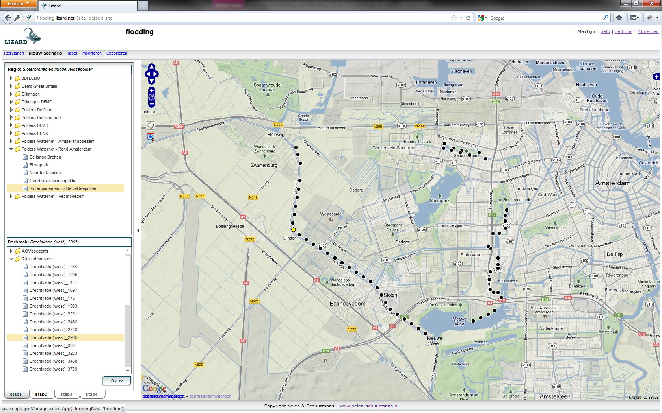

Figuur 4‑1: Stap 1 bestaat uit het kiezen van een gebied/regio en vervolgens een doorbraaklocatie. De doorbraaklocatie kan zowel in de lijst als op de kaart worden geselecteerd. De keuze wordt bevestigd met de button 'OK'

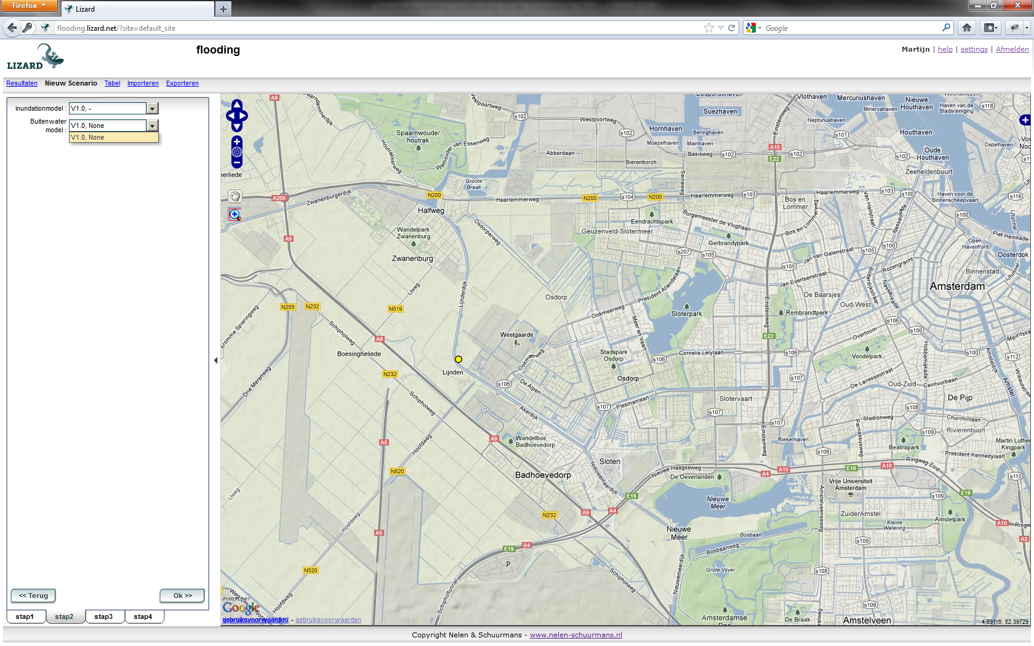

Figuur 4‑2: In stap 2 wordt het inundatiemodel en het buitenwatermodel gekozen. Bij doorbraken vanuit zeeën en grote meren wordt geen gebruik gemaakt van een buitenwatermodel. De keuzes in stap 2 worden bevestigd door te klikken op de button 'OK'

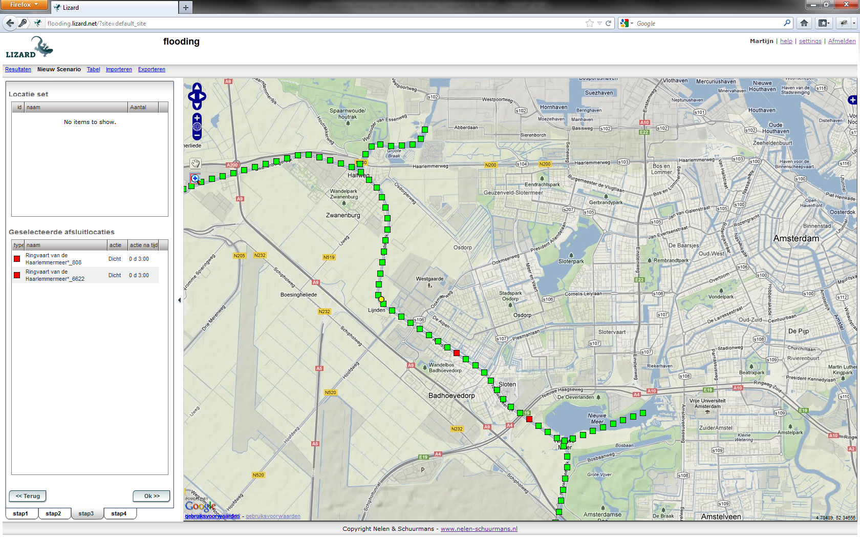

Figuur 4‑3: In stap 3 wordt eerst een keuze gemaakt voor afsluitlocaties. Dit betreft afsluitlocaties in de boezem (indien het buitenwater een boezemstelsel betreft) of afsluitingen in de polder, zoals fietstunnels (indien dit geconfigureerd is). De locaties waar kunstwerken zijn die het afsluiten kunnen vergemakkelijken, zijn aangegeven door een ander icoontje. De tijd tot afsluiting kan worden ingesteld in het scherm ‘geselecteerde afsluitlocaties’. In het scherm ‘locatie set’ kunnen voorgedefinieerde afsluitscenario’s worden opgeslagen

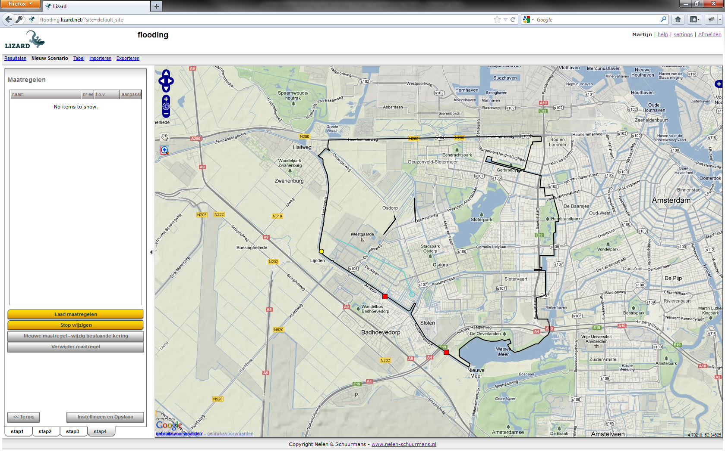

Figuur 4-4:In stap 4 is het mogelijk om nieuwe maatregelen in te tekenen. Via een tekentool kan een nieuwe dijk geschematiseerd worden en een hoogte worden opgegeven. Ook kunnen bestaande dijken worden aangepast naar de gewenste hoogte om maatregelen te simuleren.4

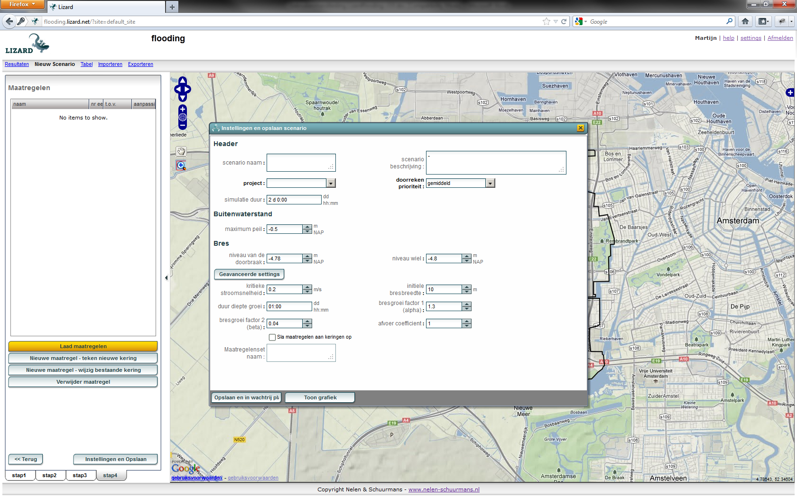

Figuur 4‑5: Na de keuze voor de afsluitlocaties worden de scenario-, buitenwaterstand, bres en modelinstellingen opgegeven door te klikken op de button ‘instellingen en opslaan’

## Instellingen nieuw scenario

Na de keuze voor de afsluitlocaties worden de instellingen voor de berekening van de achterliggende Sobek-simulatie gekozen.

Dit betreft algemene instellingen, instellingen voor de buitenwaterstand en instellingen voor de gesimuleerde bresgroei. In de onderstaande subparagrafen wordt dit verder toegelicht.

### Algemene instellingen

* Scenario naam (Deze naam mag geen leesteken bevatten, zoals ë, omdat anders een export csv in de tabel tab niet mogelijk is);
* Scenariobeschrijving: ruimte voor een toelichting (Deze naam mag geen leesteken bevatten, zoals ë, omdat anders een export csv in de tabel tab niet mogelijk is);
* Project: doormiddel van een pull-down menu kan gekozen worden onder welk project de resultaten ondergebracht worden. Bij het later bekijken van de resultaten in het resultatenscherm wordt onder ‘scenario’ dezelfde projectnaam weergegeven;
* Simulatieduur: de duur van de berekening;
* Doorrekenprioriteit: in de afhandeling van de berekeningen worden de scenario’s met de hoogste prioriteit eerst gedaan.

### Buitenwaterstand

Instellingen bij boezemsystemen:

* Maximum peil (als default is het streefpeil ingevoerd)

Instellingen bij meren:

* Maximum peil in combinatie met herhalingstijd: Het maximum meerpeil wordt bepaald door het meerpeil en de windopzet. Uit de Hydra-M module is het maximale peil per normfrequentie bepaald (Rijkswaterstaat, 2006). Als default wordt het maximale peil bij de maatgevende herhalingstijd gegeven;
* Meerpeil: Het waterstandsverloop wordt bepaald door het uitzakken van dit maximale peil naar het meerpeil. Dit uitzakken is geschematiseerd door een ‘bakjesschematisatie’, zoals verder toegelicht in de bijlage. Hoe de aan- en afvoer van water in het meer verloopt is niet gemodelleerd. Aangenomen is dat na 10 dagen het meerpeil dusdanig is uitgezakt dat het water niet meer door de bres stroomt;
* Stormduur
* Piekduur: volgens de methodiek van het hydraulisch randvoorwaardenboek (Rijkswaterstaat, 2006), zie onderstaand figuur.

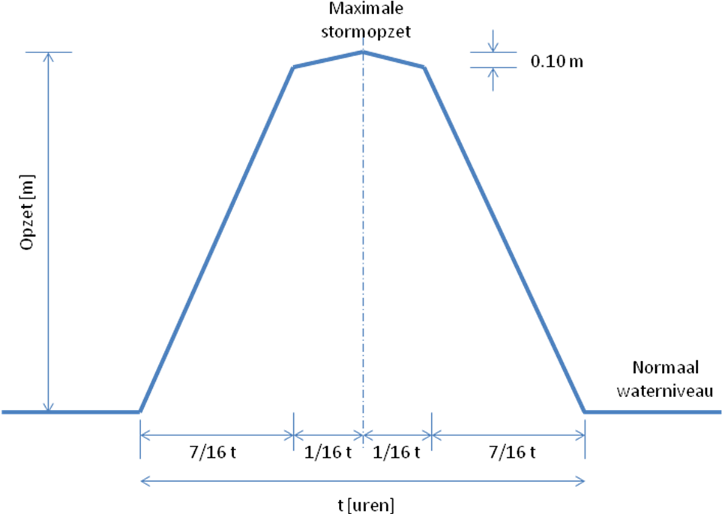

Figuur 4‑6 Windopzet bij storm

Instellingen bij zeeën:

* Maximum peil in combinatie met herhalingstijd: De maximale waterhoogte wordt ontleend aan het hydraulische randvoorwaardenboek (Rijkswaterstaat, 2006). Voor de koppeling tussen waterstand en herhalingstijd wordt naast de waterhoogte bij de normfrequentie, gebruik gemaakt van de decimeringshoogten (Rijkswaterstaat, 2006).
* Stormduur: het waterstandsverloop wordt bepaald door de windopzet bij storm (zie bovenstaand figuur) en het getijdenverloop. Standaard is de stormduur uit het hydraulische randvoorwaardenboek (Rijkswaterstaat, 2006) aangehouden.
* Piekduur: volgens de methodiek van het hydraulisch randvoorwaardenboek (Rijkswaterstaat, 2006), zie bovenstaand figuur.
* Getijdenlocatie: het waterstandsverloop wordt bepaald door de windopzet bij storm en het getijdenverloop (zie onderstaand figuur). Het getijdenverloop wordt op diverse plaatsen gemeten. In dit pulldownmenu wordt gekozen van welke locatie het getijdenverloop gebruikt wordt. Default staat de dichtstbijzijnde getijdenlocatie ingesteld.
* Tijdsverschuiving piek ten opzichte van getij

De gekozen instellingen resulteren in een waterstandsverloop bij de ingang van de bres. Dit verloop kan grafisch weergegeven worden door te klikken op de button

(zie Figuur 4‑7)

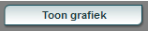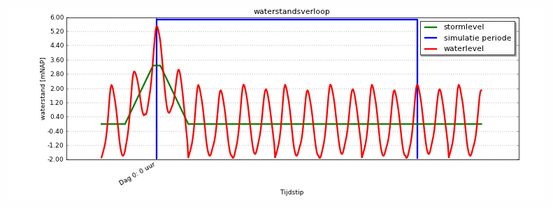

Figuur 4‑7: Waterstandsverloop als combinatie van getijdeverloop en windopzet bij storm

### Bres

Een doorbraak wordt gesimuleerd met een bres volgens de methode Verheij-VdKnaap. Deze bresgroeiformule staat beschreven in de Sobek-manual) en is ook toegevoegd als bijlage. Er zijn twee type doorbraken die gesimuleerd kunnen worden. Mogelijke aanpassingen aan de instellingen bij deze twee typen doorbraken staan hieronder beschreven

Instellingen bij doorbraken vanuit boezemsystemen en grote meren:

* Moment van doorbreken: de tijd tussen doorbreken en maximale waterstand, staat default op 0;
* Diepte van de doorbraak: als default is het maaiveldniveau achter de dijk ingesteld;
* Niveau wiel: als default is het maaiveldniveau achter de dijk ingesteld.

Instellingen bij doorbraken vanuit zeeën

* Moment van doorbreken: keuze uit maximum waterstand, een opgegeven tijdstip of een te bereiken waterstand;
* Doorbraak bij peil: als voor het moment van doorbreken gekozen is voor een te bereiken waterstand, dan kan in dit veld deze waterstand ingevoerd worden;
* Diepte van de doorbraak: als default is het maaiveldniveau achter de dijk ingesteld;
* Niveau wiel: als default is het maaiveldniveau achter de dijk ingesteld.



Figuur 4‑8: Bresgroei modellering in Sobek (Bron: Sobek-manual)

Geavanceerde instellingen:

Door het aanklikken van de button komen er opties zichtbaar die over het algemeen niet veel worden gebruikt, maar in bepaalde situaties belangrijk zijn:



* kritieke stroomsnelheid: de stroomsnelheid waarbij de bres gaat uitslijten. De defaultwaarde is afhankelijk van het dijkmateriaal (klei of zand) opgegeven. Zie onderstaande tabel voor kritische stroomsnelheden per grondsoort;
* initiële bresbreedte: de breedte waarmee de bresgroei in verticale richting groeit, voordat de bres in de breedte gaat groeien (zie bovenstaande figuur);
* duur diepte groei: De tijd dat de diepte van de bres bereikt is volgens het verloop in bovenstaande figuur. De defaultwaarde bedraagt 1 uur;
* bresgroei factor 1 (alpha): kalibratieparameter: default ingesteld op 1,3;
* bresgroei factor 2 (beta): kalibratieparameter: default ingesteld op 0,04;
* Afvoercoëfficiënt: default ingesteld op 1.

Tabel 4‑4: Kritische stroomsnelheden voor de bresgroei

|  |  |
| --- | --- |
| Grondsoort | uc (m/s) |
| Gras (goed) | 7.0 |
| Gras (matig) | 5.0 |
| Gras (slecht) | 4.0 |
| Klei, zeer goede (compact) | 1.0 |
| Klei met 60% zand (stevig) | 0.80 |
| Goede klei met weinig structuur | 0.70 |
| Goede klei sterk gestructureerd | 0.60 |
| Slechte klei (slap) | 0.40 |
| Zand met 17% silt | 0.23 |
| Zand met 10% silt | 0.20 |
| Zand met 0% silt | 0.16 |

### Opslaan en in wachtrij plaatsen

Door te klikken op de button wordt een scenario opgeslagen en in de wachtrij geplaatst voor berekening. Dit wordt bevestigd door de volgende melding: ‘opslaan gelukt’ en de vermelding van het scenario ID, zoals het in de database wordt verwerkt.

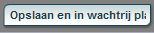

De rekenservers werken scenario’s die in de wachtrij staan voortdurend af. Na enige tijd (afhankelijk van lengte de lengte van de wachtrij en de grootte van de modelschematisatie) worden de resultaten voor de projectautorisator zichtbaar en kan hij goedkeuring verlenen waarna de resultaten voor de overige gebruikers zichtbaar worden.

# Tabel met overzicht scenario’s

## Zoeken

Alle scenario’s en bijgehorende eigenschappen zijn zichtbaar in tabelvorm door in de hoofdnavigatie op ‘tabel’ te klikken. De volgende selecties van scenario’s kunnen worden gemaakt:

* Op basis van een zoekterm;
* Op basis van status (goedgekeurd, afgekeurd, berekend, verwijderd, fout, in wachtrij, niet ingevuld)
* Op basis van regioset (set van polders of dijkringen binnen een bepaald gebied)
* Op basis van regio (polders of dijkringen);
* Op basis van doorbraaklocatie;
* Op basis van waterniveau (de grenzen van deze zoekactie kunnen worden ingevoerd);
* Op basis van herhalingstijd (de grenzen van deze zoekactie kunnen worden ingevoerd).

Na het klikken op de button wordt de geselecteerde zoekacties uitgevoerd en worden de scenario’s die voldoen aan de zoekactie in een lijst zichtbaar gemaakt. Door te klikken op de button wordt de zoekactie verwijderd en kan een nieuwe zoekactie gestart worden.

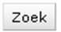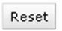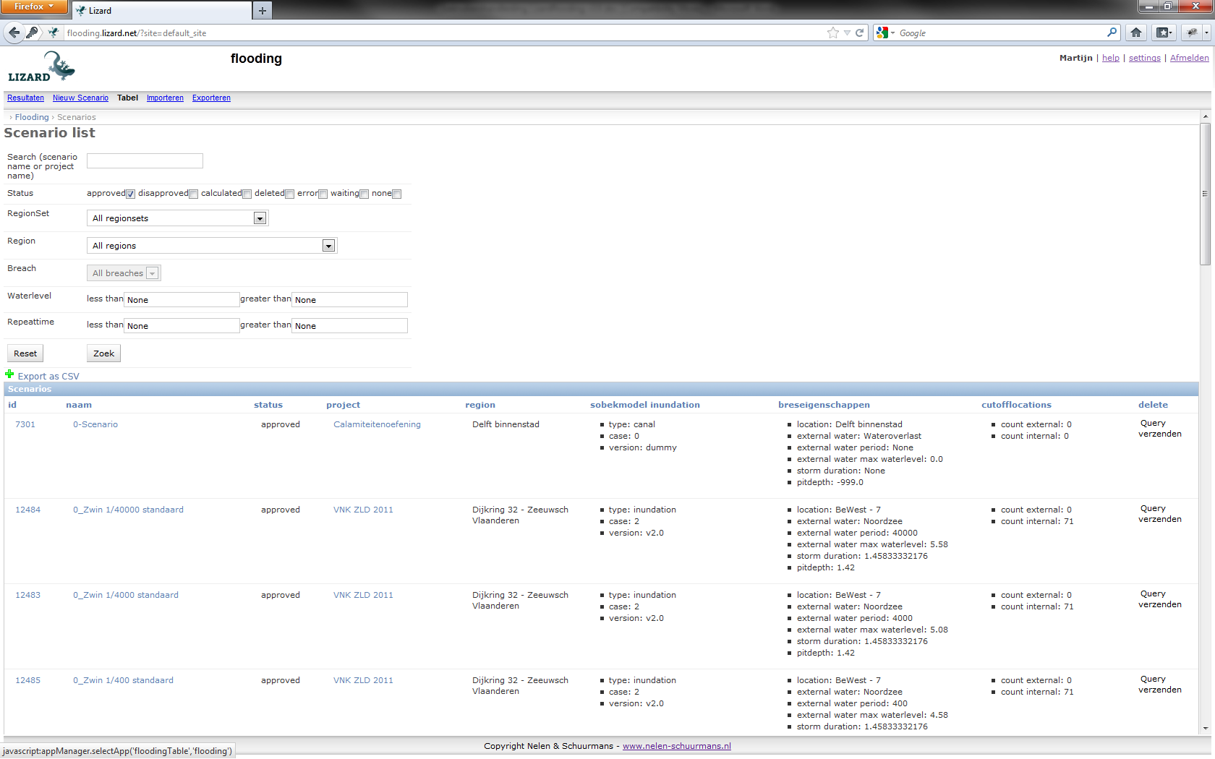

Figuur 5‑1: Overzicht scenario's in tabel

## Eigenschappen overzicht

De belangrijkste eigenschappen per scenario zijn in de tabel weergegeven. Dit betreft: ID, naam, status, project, regio, inundatiemodel, breseigenschappen en afsluitlocaties.

Door te klikken op een naam komt er een overzicht van gegevens beschikbaar. Door te klikken op een project komen alle scenario’s in het betreffende project zichtbaar.

De projectbeheerder kan scenario’s verwijderen door te klikken op de rode kruisjes in de laatste kolom.

## Exporteren overzicht

Door te klikken op wordt een csv-bestand aangemaakt van de huidige zoekopdracht.



# Importeren van scenario’s

## Importeren

Het importeren van berekeningsresultaten in de centrale database vindt plaats binnen het importscherm (zie Figuur 6‑1), dat bereikbaar is door te klikken op ‘import’ in de hoofdnavigatie.

Dit importscherm biedt een overzicht van de reeds geïmporteerde scenario’s door de betreffende gebruiker, inclusief de status van goedkeuring.

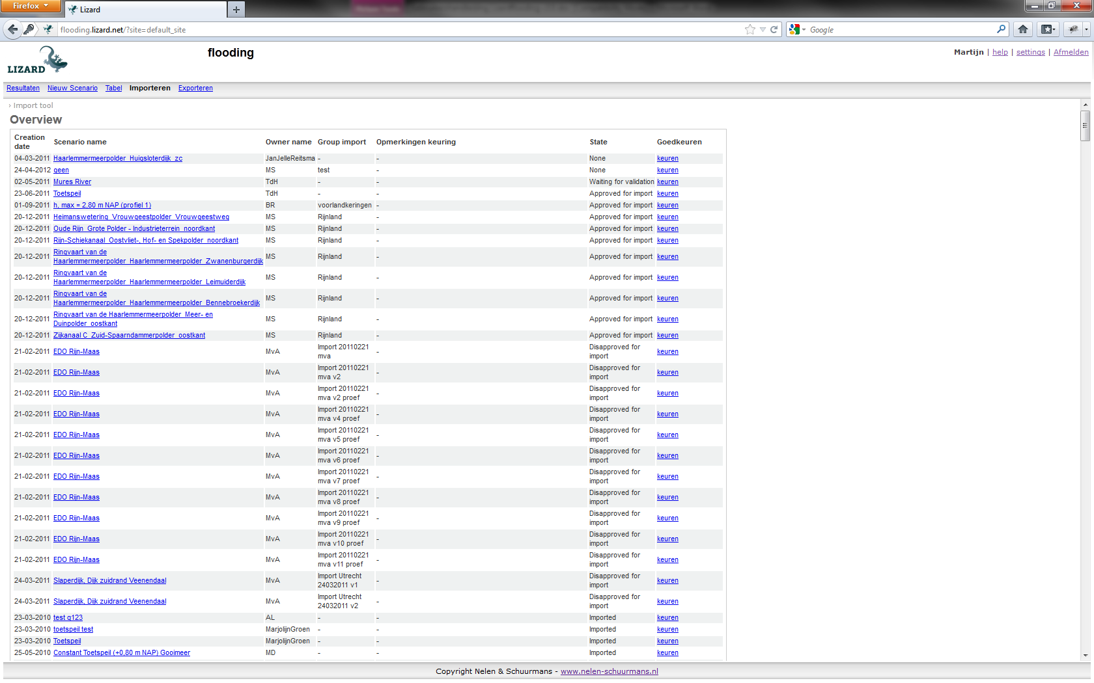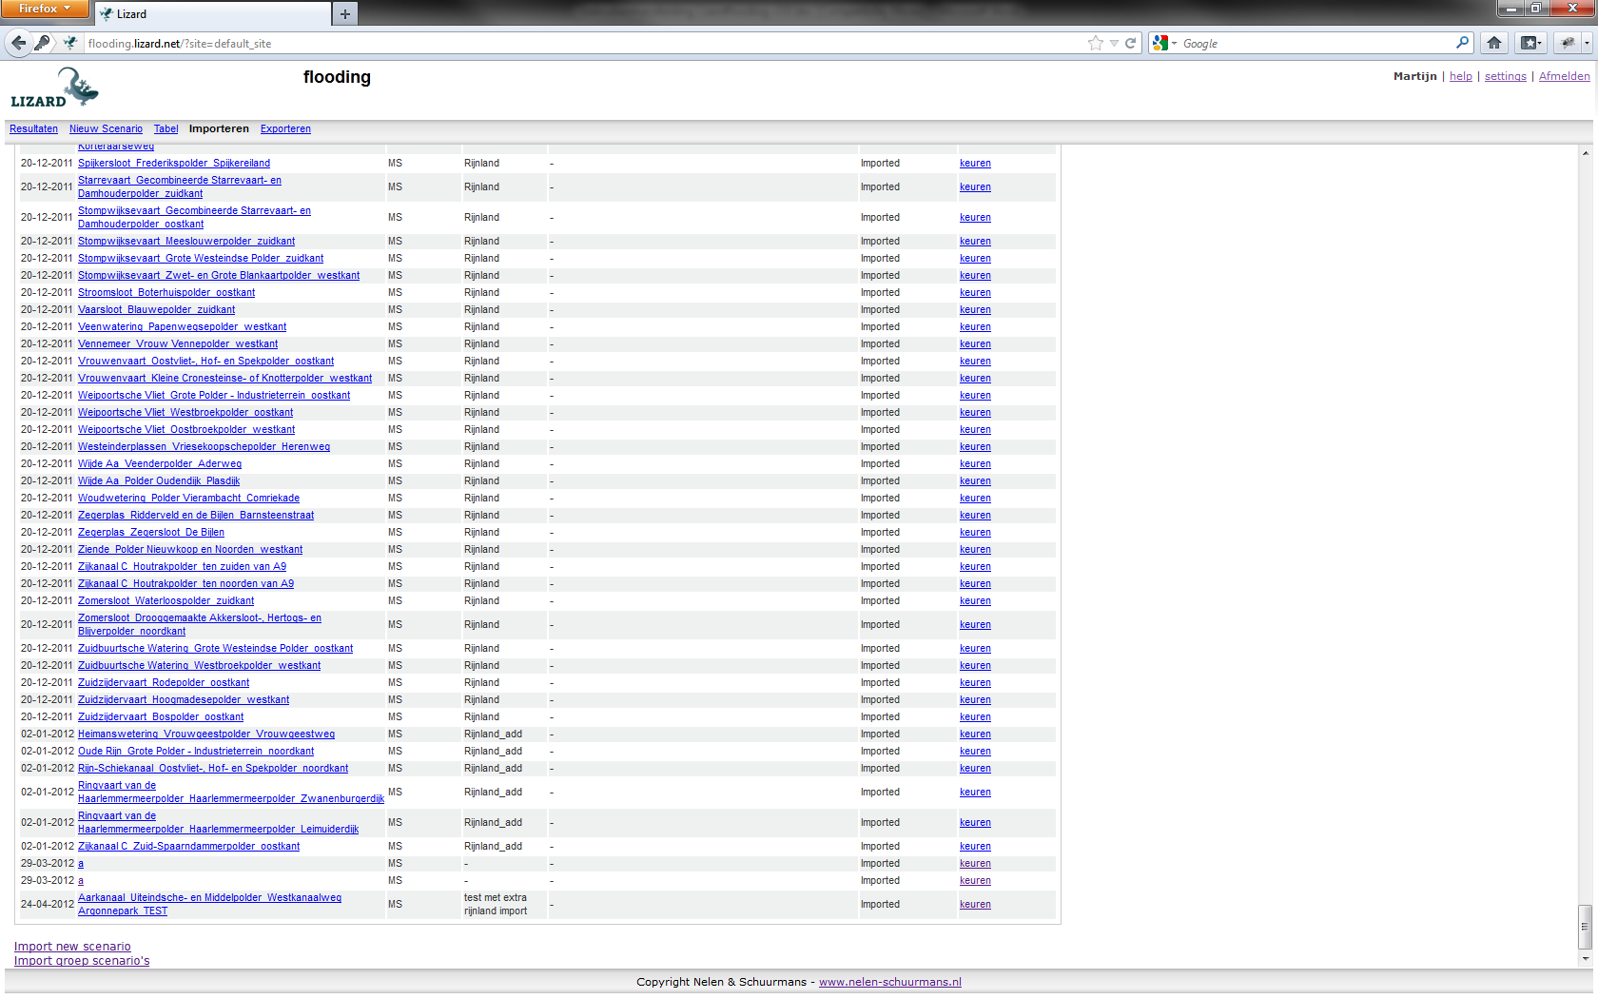

Figuur 6‑1: Importscherm

Onder het overzicht zijn de volgende twee importopties beschikbaar:

* Importeer nieuwe scenario
* Importeer groep scenario’s

In onderstaande twee sub-paragrafen wordt dit verder toegelicht.

### Enkel scenario

Bij het importeren van een enkel scenario wordt een scherm geopend met diverse invoervelden (Figuur 6‑2).

Deze invoervelden corresponderen met Tabel 3‑1. Afhankelijk van keuzes voor type buitenwater en type bresgroei passen de in te voeren velden zich aan (dynamische velden).

Na het invoeren van de velden worden de gegevens opgeslagen door te klikken op de button

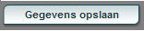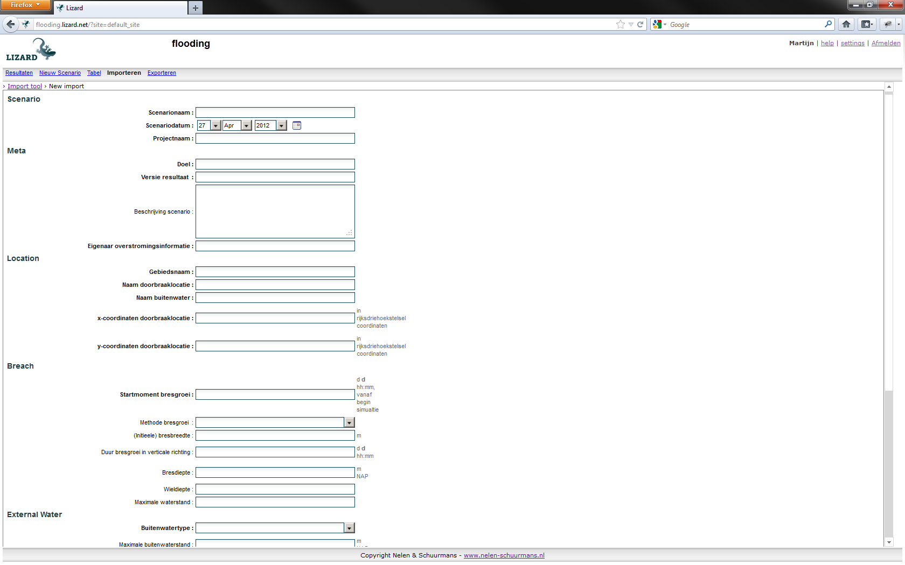

Figuur 6‑2: Importeren enkel scenario

### Groep scenario’s

Door te klikken op ‘import groep scenario’ wordt er de mogelijkheid gegeven een excel-sheet te downloaden waarin de gegevens van meerdere scenario’s tegelijk kunnen worden ingevoerd. Per kolom is een uitleg gegeven van de betreffende data. De bijbehorende files worden opgeslagen in één zip-file. De verwijzingen naar de betreffende files wordt opgenomen in de laatste kolommen in de excelsheet. In onderstaande figuur (Figuur 6‑3) worden de invulde tabel en de zip-file ingevoerd en verstuurd.

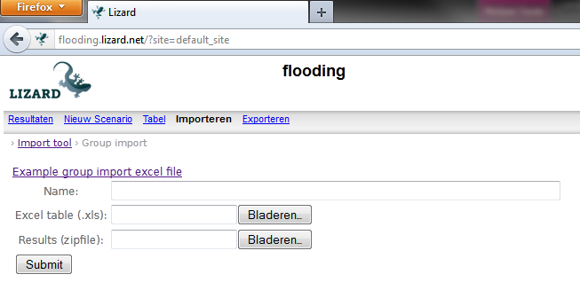

Figuur 6‑3: Importeren van een groep scenario’s door het invoeren van de ingevulde excelsheet en de resultaten in zip-formaat

## Beoordeling aangeleverde data door autorisator

De autorisator doet een check op compleetheid van de geïmporteerde data. Na goedkeuring wordt de data definitief in de database ingeladen (zie onderstaande figuren).

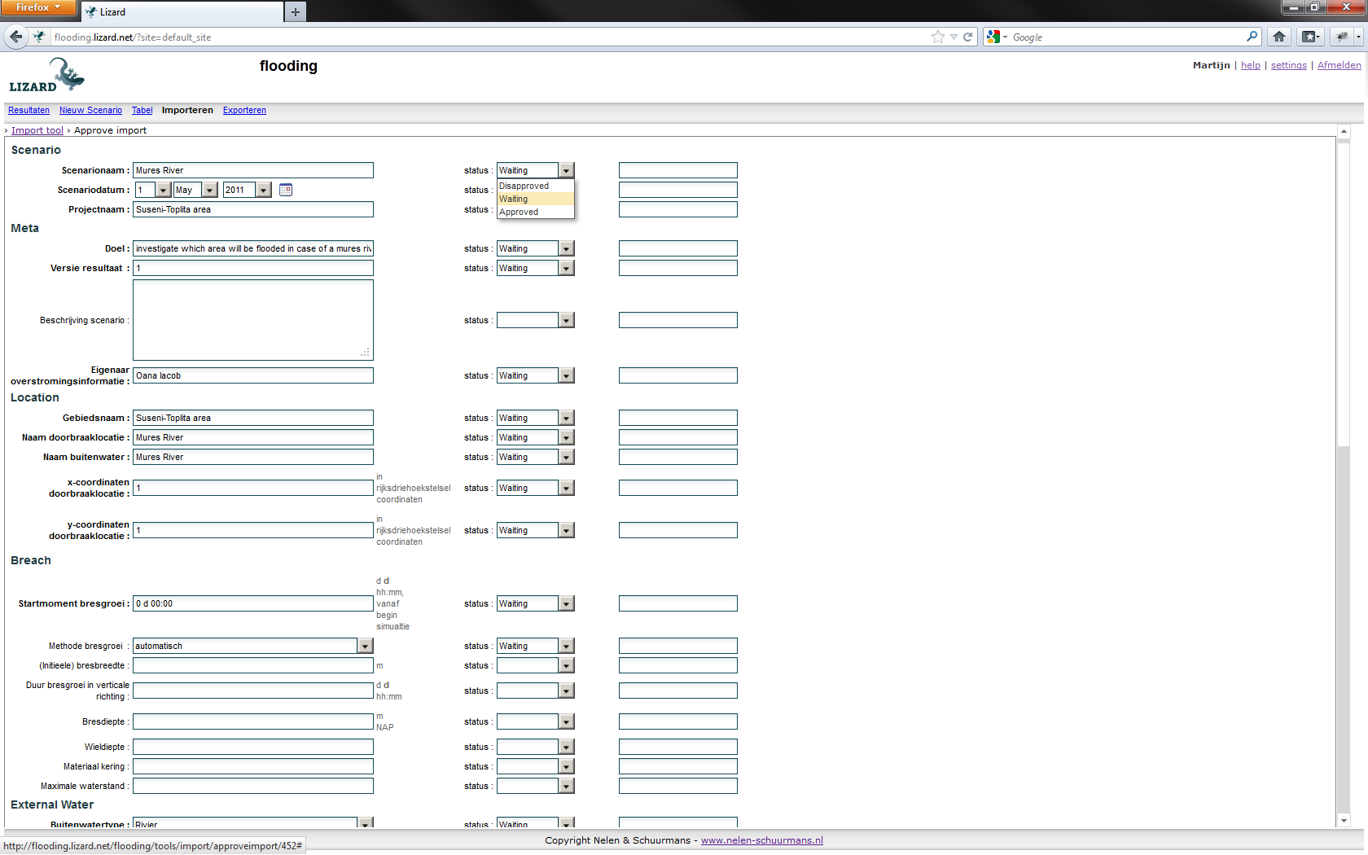

Figuur 6‑4: Per gegeven wordt gecheckt of de data compleet is of kloppend bij het scenario en kunnen opmerkingen worden toegevoegd voor andere autorisators

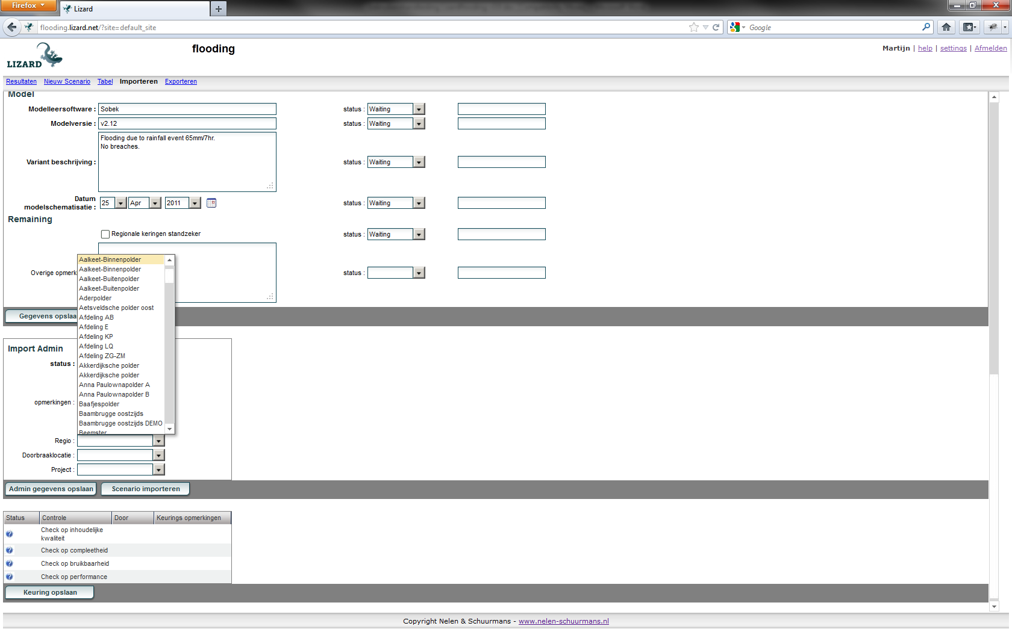

Figuur 6‑5: Na het checken van de verschillende onderdelen verleent de autorisator goedkeuring voor definitieve import in de database en kent hij het scenario toe aan een regio, een bestaande of nieuwe doorbraaklocatie en een project

# Exporteren van scenario’s

## Exporteren van individuele resultaten

Na de selectie van een type resultaat (bijvoorbeeld animatie waterdiepte of maximale waterdiepte) is het mogelijk deze resultaten te exporteren door het klikken op de knop ‘exporteren’. Er wordt vervolgens een zip-bestand gedownload met één of meerdere .asc of fls.inc bestanden, die eenvoudig in te laden zijn in andere programma’s, zoals ArcGIS.

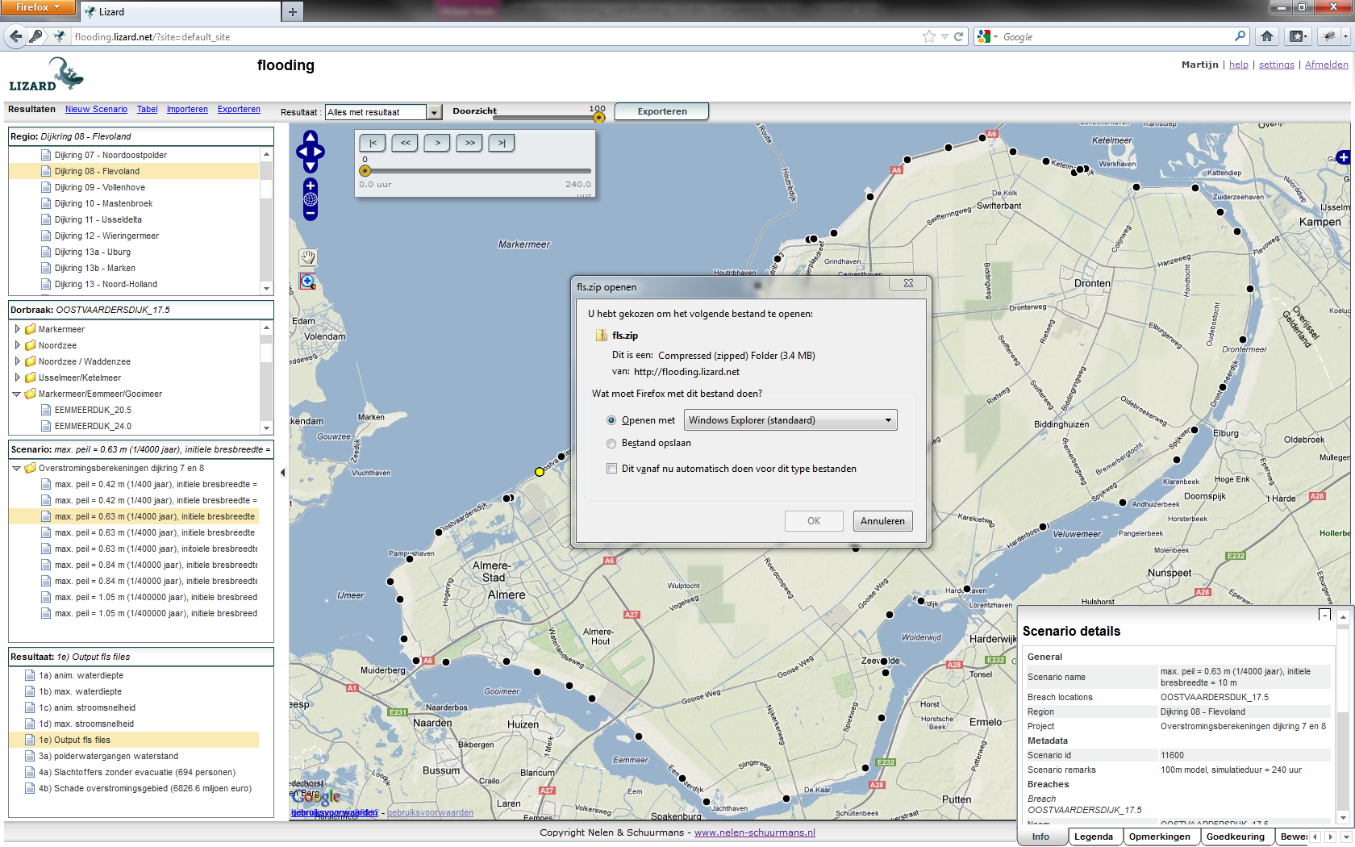

Figuur 7‑1: Exporteren van resultaten

## Export naar risicokaart

Het exporteren van resultaten ten behoeve van de risicokaart vindt plaats in het onderdeel ‘export’ in de hoofdnavigatie. Op basis van een selectie van scenario’s wordt er een set bestanden in de database klaargezet die door een automatische GIS-operatie wordt verwerkt tot een geaggregeerd resultaat van waterdieptekaarten dan wel landelijk, per dijkring, of provincie (zie Figuur 7‑2 voor het stroomschema):

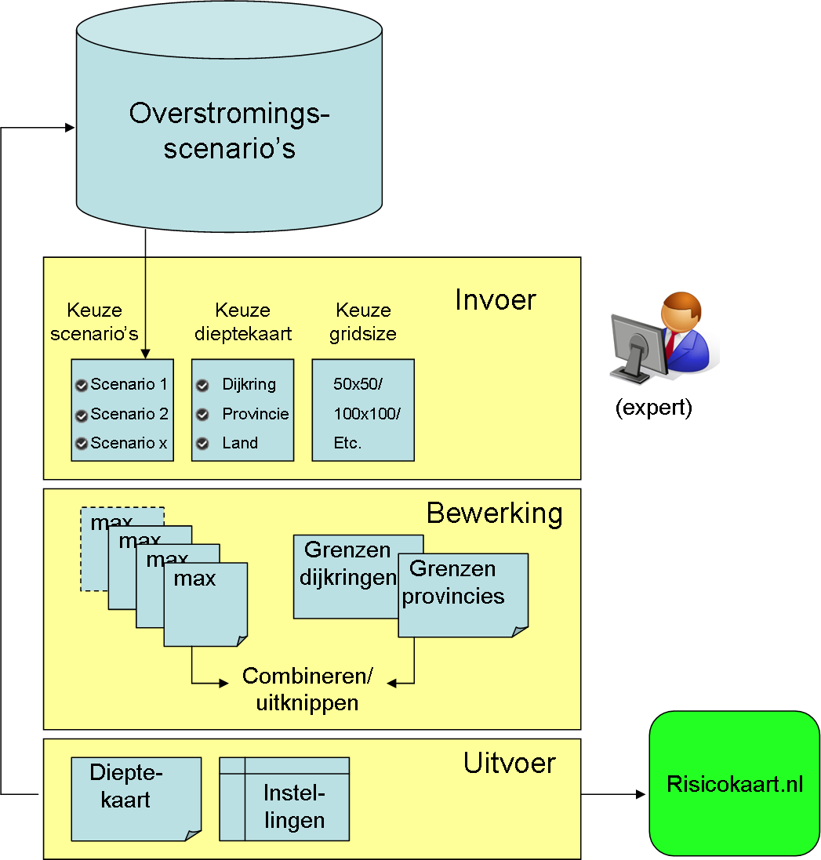

Figuur 7‑2: Stroomschema export naar risicokaart

Het scherm ‘export’ bestaat uit een overzicht van exports die eerder gemaakt zijn en de mogelijkheid een nieuwe export te maken. Door het klikken op ‘nieuwe exportrun’ wordt een nieuw scherm geopend waar, op basis van projecten, scenario’s worden geselecteerd voor een nieuwe exportrun.

In onderstaande twee figuren wordt dit toegelicht.

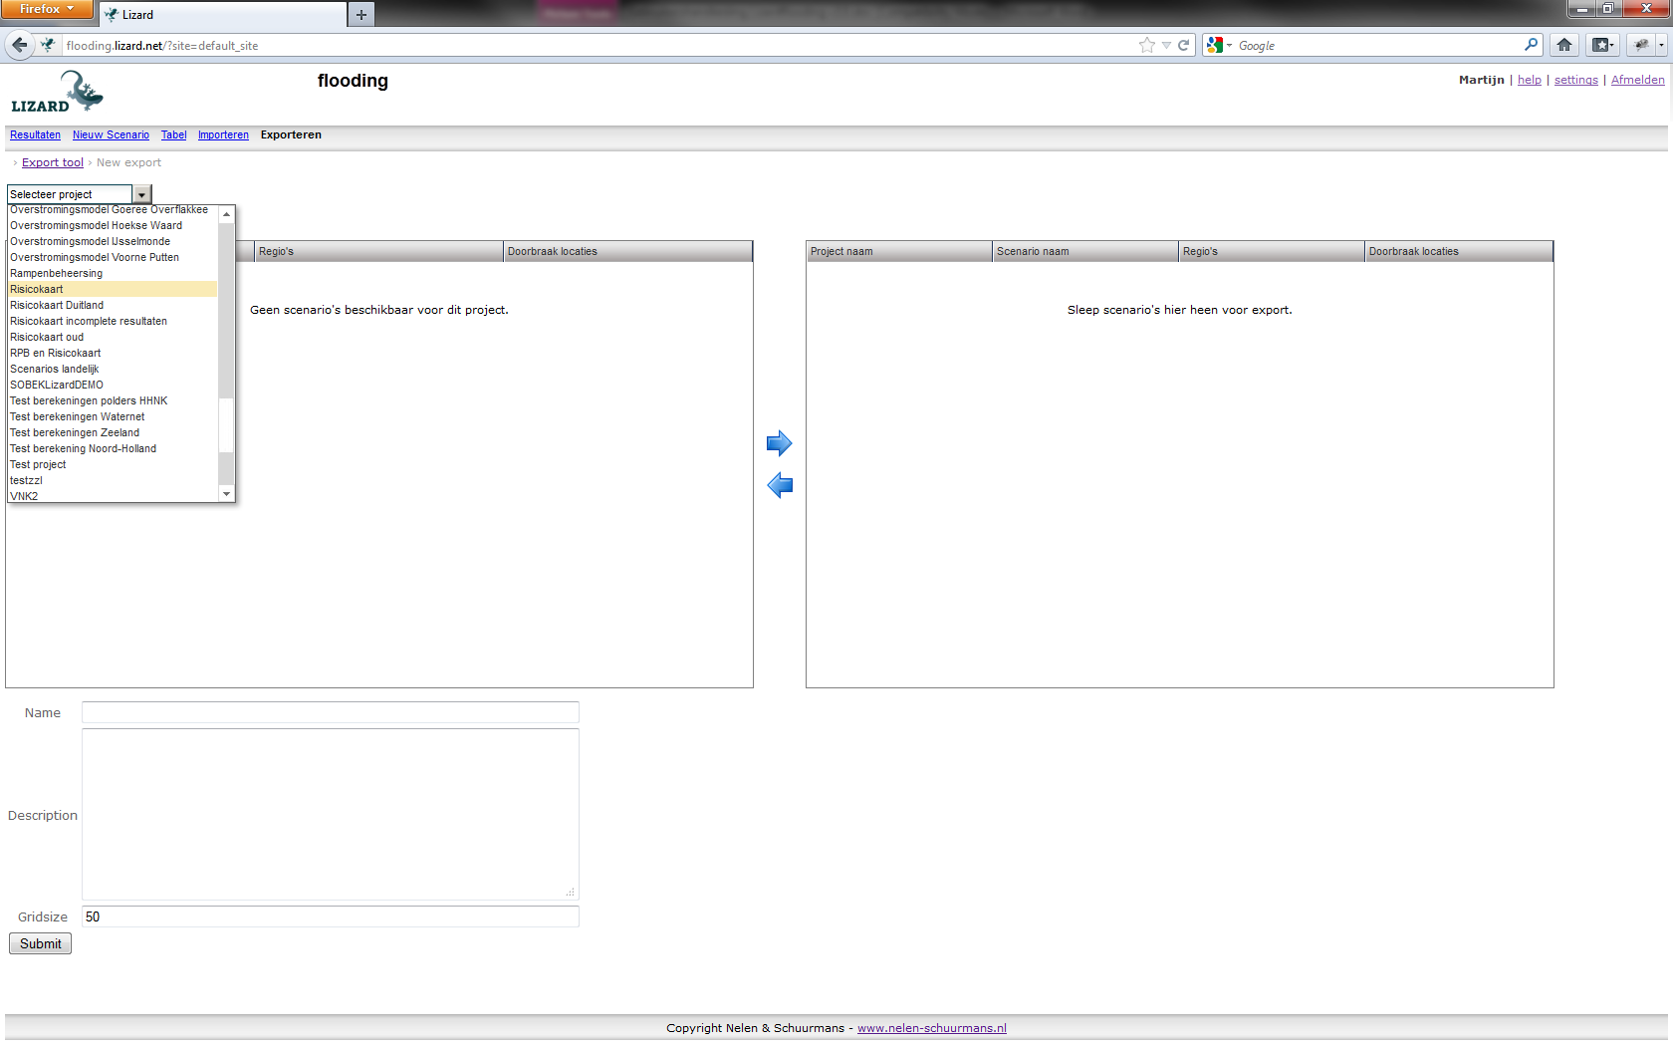

Figuur 7‑3: Kiezen project van waaruit een export wordt gemaakt

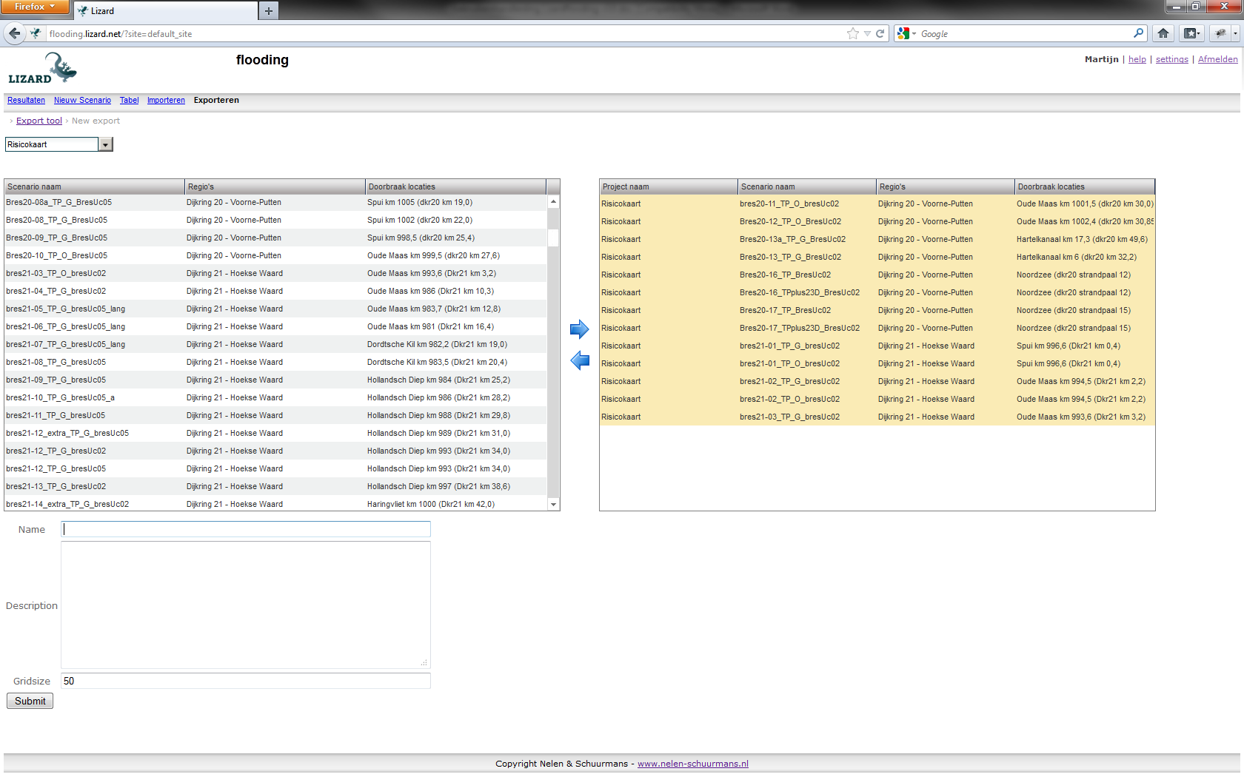

Figuur 7‑4: Selectie van scenario's die worden geëxporteerd. In het linkerscherm worden scenario’s aangeklikt die doormiddel van het blauwe pijltje in de verzameling van geselecteerde scenario’s worden geplaatst. Het aanklikken van meerdere scenario’s tegelijk in het linker scherm kan door gebruik te maken van de shift-knop op het toetsenbord. Ook kan worden ‘gesleept’ in plaatst van geklikt op de blauwe pijltjes.

In het onderste deel van het scherm wordt een naam gegeven en een eventuele toelichting. Ook wordt hier de gridsize bepaald van de export.

Na versturen komt de export zichtbaar in het overzicht. Het heeft de status ‘wachtend’ totdat het met een automatische GIS-operatie wordt verwerkt tot de vereiste waterdieptekaarten die gebruikt worden in de provinciale risicokaart (frequentie circa eens per dag).

In dit overzicht kunnen detail van de exports opgevraagd worden door te klikken op de omschrijving (zie onderstaand figuur). In dit overzicht komen ook de resultaten beschikbaar als de automatische GIS-operatie is uitgevoerd.

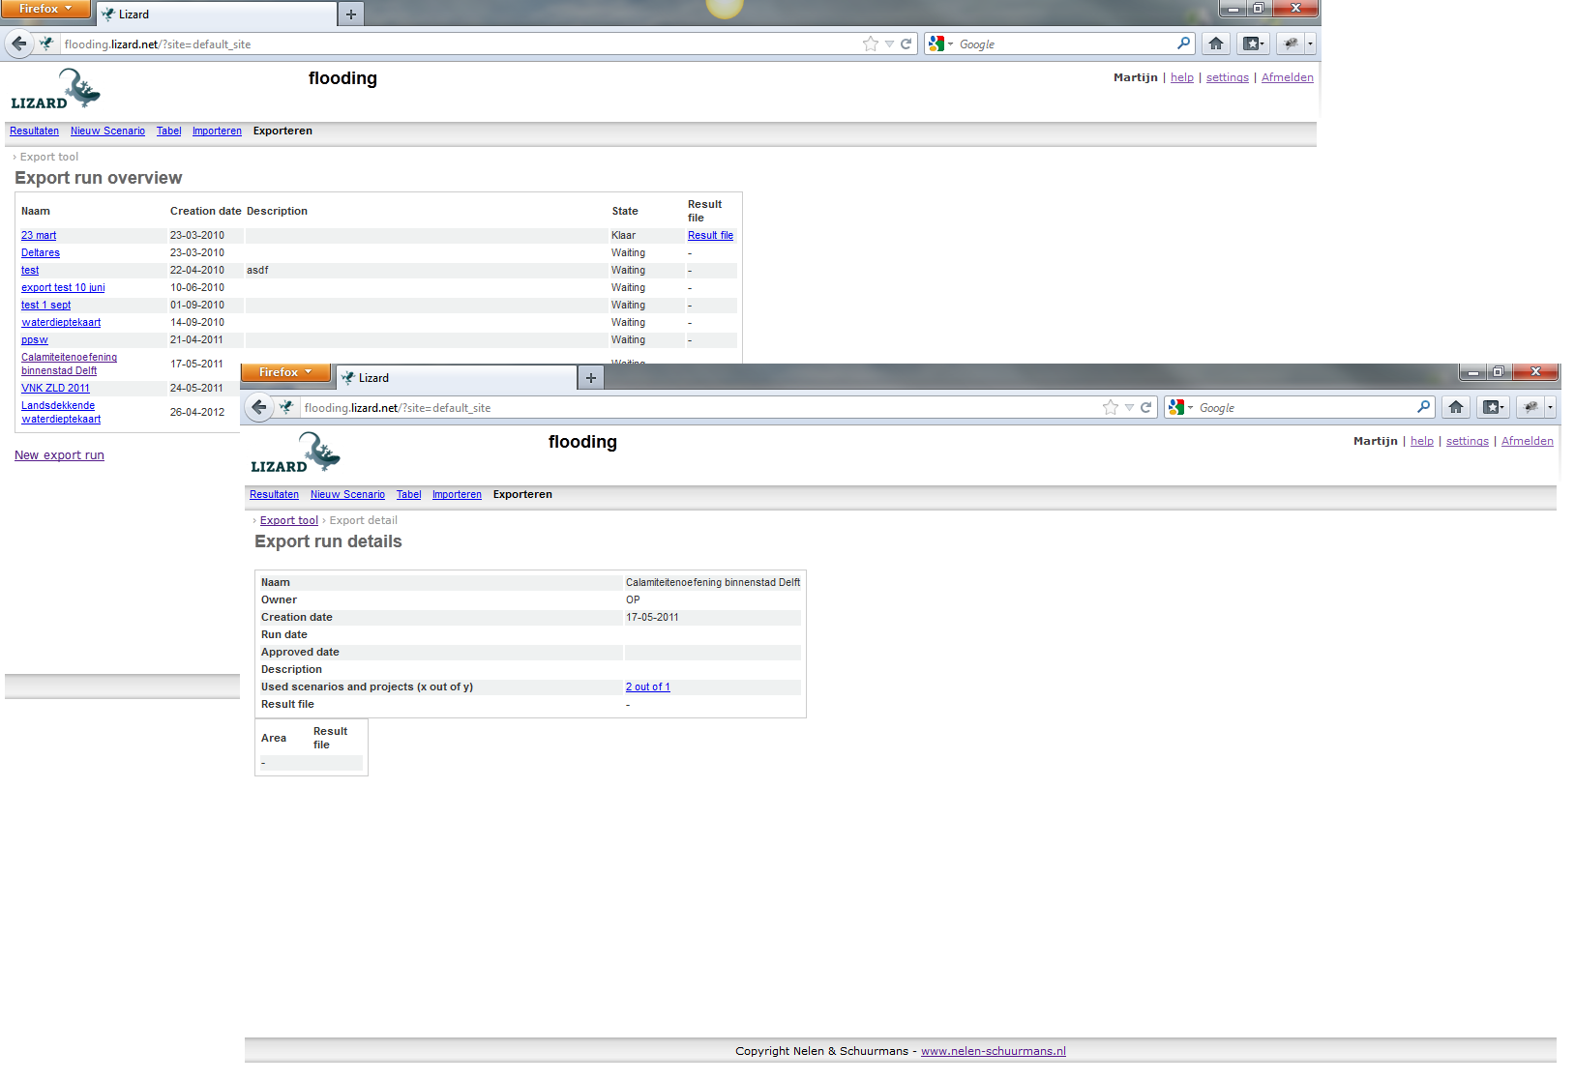

Figuur 7‑5: Details export

# Literatuur

*Hydraulisch randvoorwaardenboek 2006*, Rijkswaterstaat, 2006

1. Schematisatie Meren

Meren als buitenwater“lopen leeg” bij een doorbraak. Dit proces is ook in het instrumentarium opgenomen. Figuur 8‑1 toont de opgestelde Sobek schematisatie.

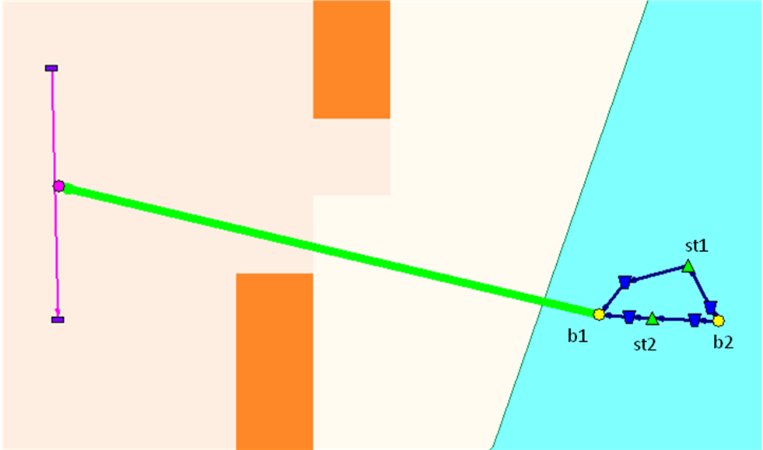

Figuur 8‑1 Schematisatie doorbraak meer

Het blauwe vlak is het buitenwater, de gekleurde vlakken stellen het hoogtegrid van het vaste land voor. De gele knopen b1 en b2 geven de berging van het meer weer, b1 1/3 van het meer volume en b2 2/3. Het initiële peil van b1 is gelijk aan de storm opzet, het initiële peil van b2 is zodanig dat het gemiddelde peil gelijk is aan het meerpeil.

De groene driehoeken st1 en st2 stellen stuwen voor die het proces van leeglopen van het meer en het afnemen van de stormopzet simuleren. De dikke groene lijn stelt de daadwerkelijke doorbraak voor.

Het doorbraak- en leegloopproces verlopen op de volgende wijze. Op het moment van doorbreken loop b1 leeg via de doorbraak. Tegelijkertijd zakt stuw 1 zodat water van b1 ook naar b2 stroomt, zo het stormverloop simulerend. Als het peil van b1 onder het peil van b2 is gezakt zal b2 ook meedoen. (zie Figuur 8‑2, hierin is voor het overzicht stuw 2 weggelaten: st2 is in het model aangebracht met een kruinhoogte van de onderkant van de bres en is ingesteld zodat er alleen water van b2 naar b1 kan stromen. Op deze manier zal, als b1 harder zakt dan st1 (het gesimuleerde stormverloop) het watervolume in b2 wel meedoen).

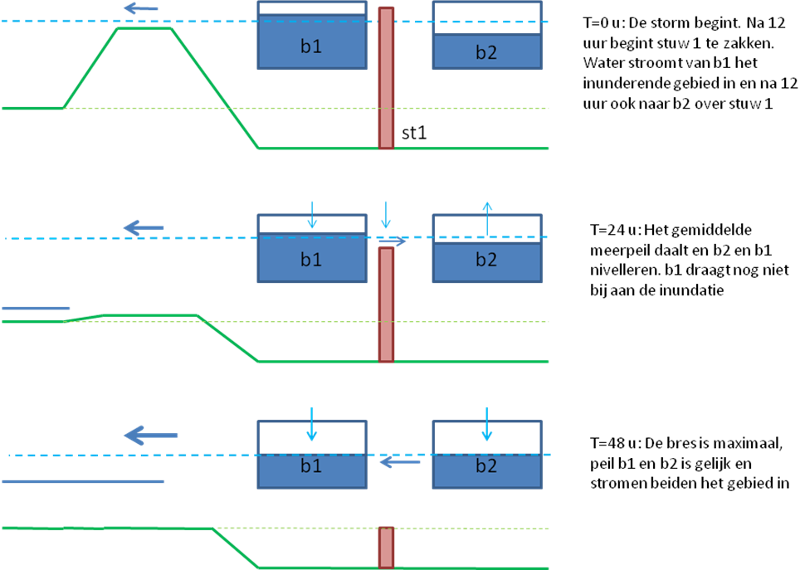

Figuur 8‑2 Modelprincipe meer doorbraak

1. Bresgroeiformule

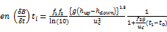

B0 : initiele bresbreedte,

B(t) : bresbreedt op tijdstip t,

tstart: startpunt bresgroei,

t0 = tstart + T0 : Tijdstip waarop maximale bresdiepte (zmin) is bereikt T0 : Tijd waarover de bres een constante initiele bresbreedte (B0) heeft, en is verlaagd van initial crest level (zcrest-level) naar final crest level (zmin)

## The meaning of the parameters:

f1 = factor 1: constante factor (input parameter) [-] (default value =1.3)

f2 = factor 2: constante factor (input parameter) [-] (default value = 0.04)

B(t) = Bresbreedte op tijdstip t [m]

B0 = Initiele bresbreedte [m]

g = gravitatieconstante [m.s-2]

hup = waterniveau benedenstrooms op tijdstip t [m]

hdown = waterniveau bovenstrooms op tijdstip t [m]

t = tijdstip van rekentijd [hr]

T0 = tijdsduur waarover de bresbreedt en bresniveau gelijk zijn aan B0 and zmin [hr]. **Note: T0 in uren relatief!**

tstart = rekentijdstip t waarop de bres begint te groeien [hr]

uc = constante kritische stroomsnelheid van sediment/grond (input parameter) [m.s-1]

z(t) = breshoogte op tijdstip t [m]

zcrest-level = dijkhoogte op op tijdstip t=tstart (input parameter) [m]

zmin = dijk hoogte van de bres op tijdstip t=t0 (input parameter) [m]